Приложение №2
к постановлению Администрации
муниципального района
«Чернышевский район»
от……… 2020 года №…..

Схемы
границ прилегающих территорий

Схема № 1
границ прилегающих территорий
Наименование организации, объекта | Местонахождение объекта
МУК Районный краеведческий музей | Забайкальский край, пгт.Чернышевск, ул.Карла Маркса, д.39 «А»
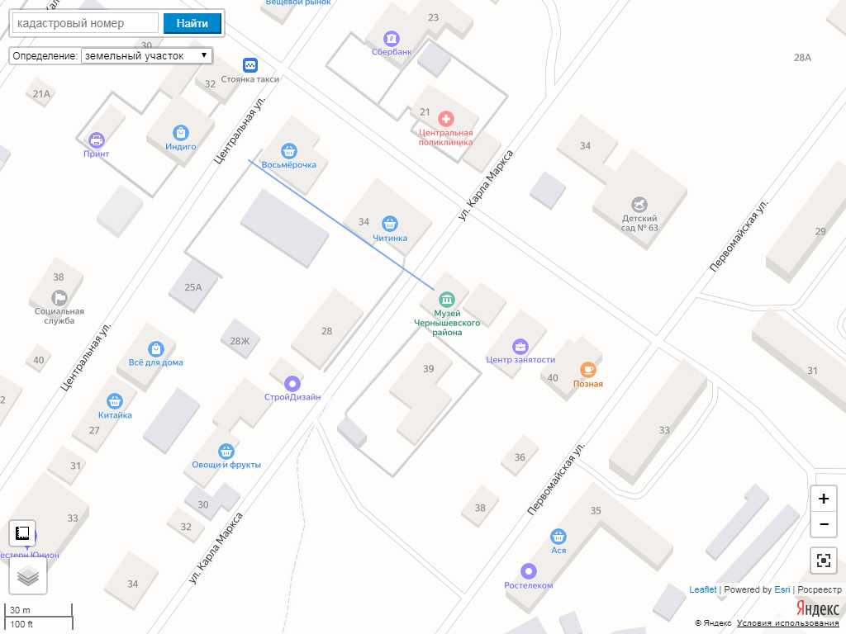
- объекты, попадающие под закрытие (магазин «Читинка», ул.Советская, 34)
- границы прилегающих территорий
- границы территорий, где запрещена розничная торговля алкоголем 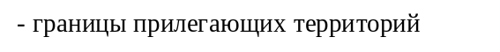
100м
- радиус от входа 100 м
Схема № 2
границ прилегающих территорий
Наименование организации, объекта | Местонахождение объекта
Муниципальное дошкольное образовательное учреждение детский сад № 63 п. Чернышевск | Забайкальский край, пгт.Чернышевск, ул.Первомайская, д.34

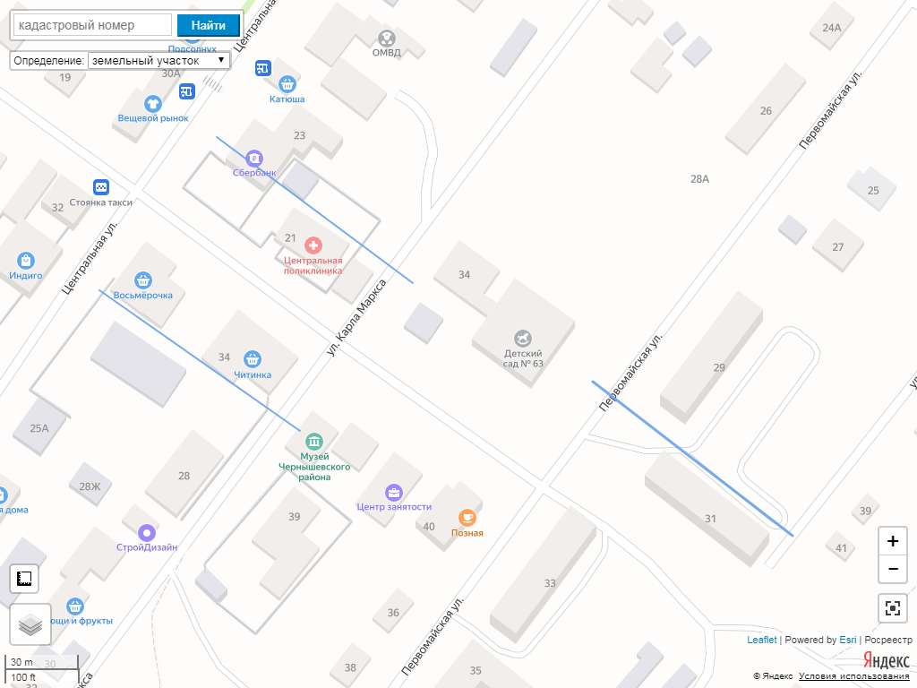
- объекты, попадающие под закрытие (магазин «Читинка», ул.Советская, 34)
- границы прилегающих территорий
- границы территорий, где запрещена розничная торговля алкоголем
- радиус от входа 100 м
100м
100м
Схема № 3
границ прилегающих территорий
Наименование организации, объекта | Местонахождение объекта
ГУЗ «Чернышевская центральная районная больница» (поликлиника) | Забайкальский край, пгт.Чернышевск, ул.Советская, д.21
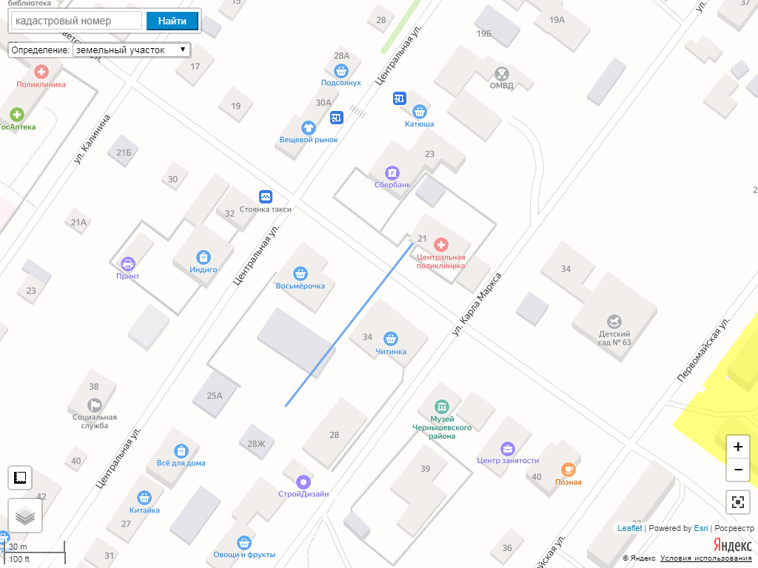
- границы прилегающих территорий
- границы территорий, где запрещена розничная торговля алкоголем
- радиус от входа 100 м
100м
- объекты, попадающие под закрытие (м-н «Читинка», ул.Советская, 34; м-н «Катюша» ул.Центральная; м-н «Подсолнух» ул.Центральная)
Схема № 4
границ прилегающих территорий
Наименование организации, объекта | Местонахождение объекта
Муниципальное общеобразовательное учреждение средняя общеобразовательная школа № 63 п. Чернышевск | Забайкальский край, пгт.Чернышевск, ул.Центральная 8а
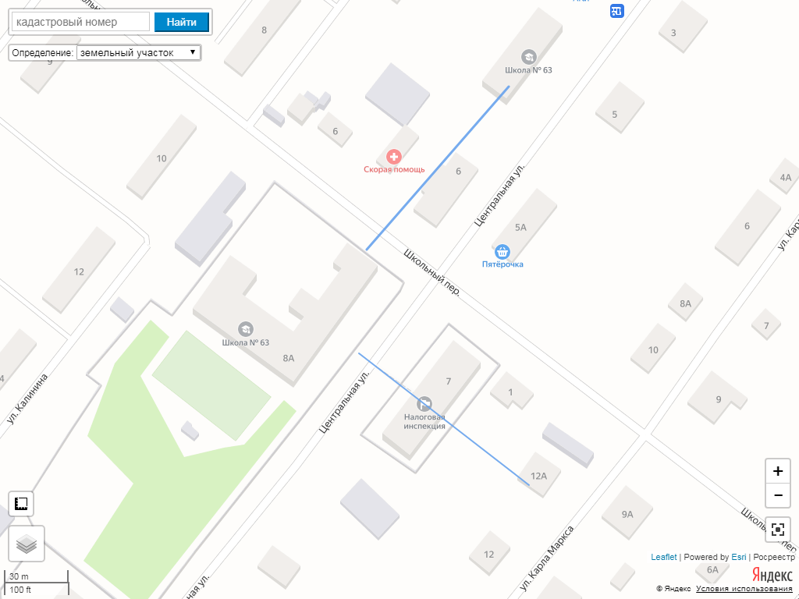
- границы территорий, где запрещена розничная торговля алкоголем
- границы прилегающих территорий
- объекты, попадающие под закрытие (м-н Пятерочка, ул.Центральная 5а)
- радиус от входа 100 м
100м
100м
Схема № 5
границ прилегающих территорий
Наименование организации, объекта | Местонахождение объекта
Станция скорой помощи пгт. Чернышевск | Забайкальский край, пгт.Чернышевск, ул. Центральная д. 6

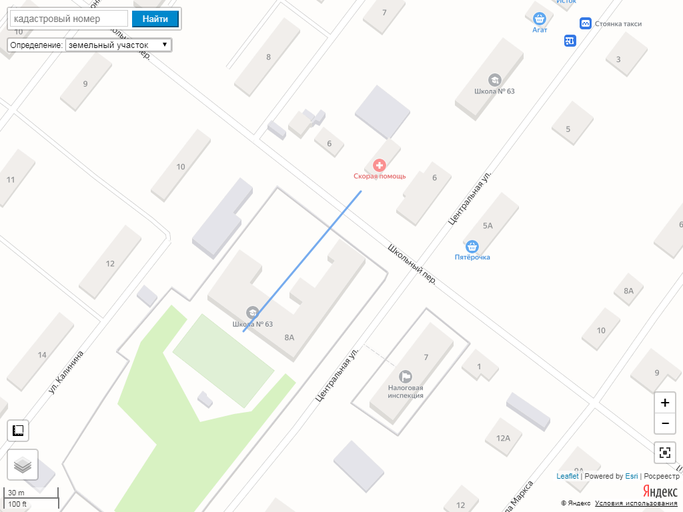
- объекты, попадающие под закрытие (м-н Пятерочка, ул.Центральная 5а)
- границы прилегающих территорий
- границы территорий, где запрещена розничная торговля алкоголем
- радиус от входа 100 м
100м
Схема № 6
границ прилегающих территорий
Наименование организации, объекта | Местонахождение объекта
ГУСО «Чернышевский реабилитационный центр для несовершеннолетних «Дружба» Забайкальского края» | Забайкальский край, пгт.Чернышевск, ул.Интернатная,д.17
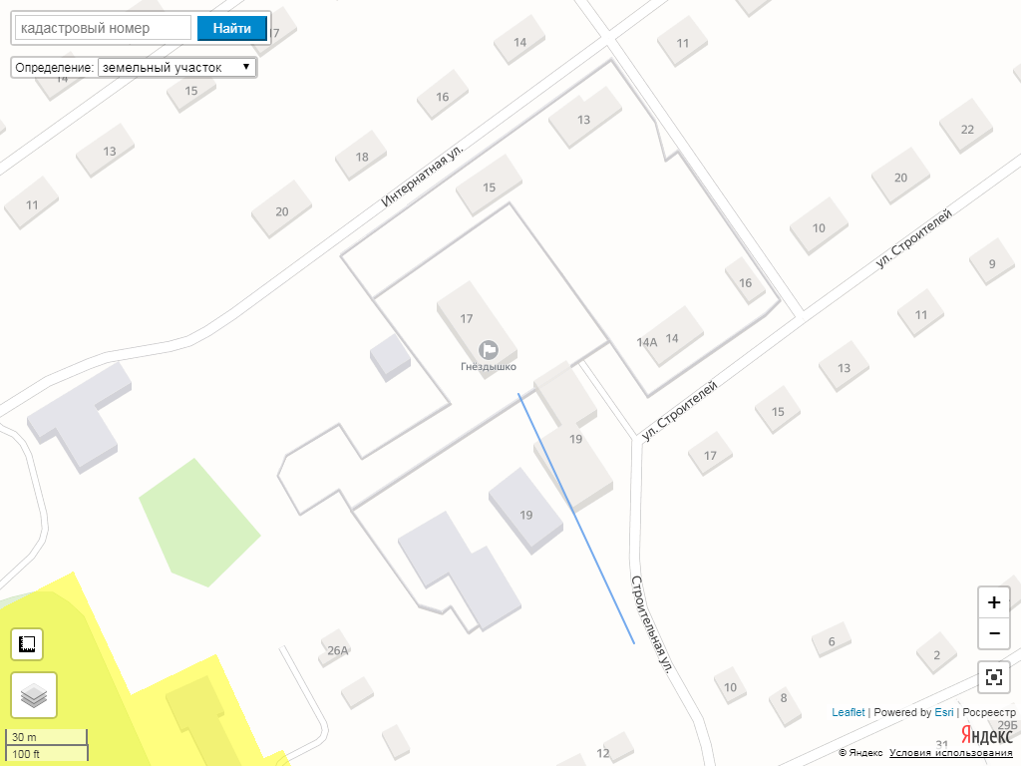
- границы прилегающих территорий
- границы территорий, где запрещена розничная торговля алкоголем
- радиус от входа 100 м
100м
Схема № 7
границ прилегающих территорий
Наименование организации, объекта | Местонахождение объекта
Муниципальное дошкольное образовательное учреждение детский сад № 28 п. Чернышевск | Забайкальский край, пгт.Чернышевск, ул. Журавлева д. 65 «А»
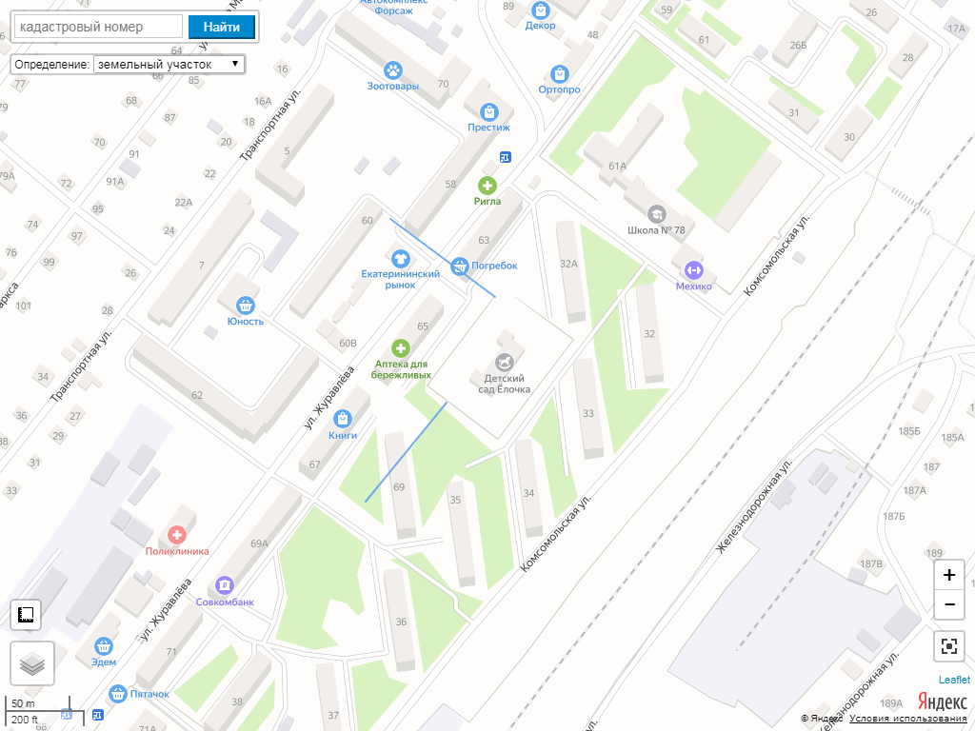
- объекты, попадающие под закрытие (м-н Исгандж)
- границы прилегающих территорий
- границы территорий, где запрещена розничная торговля алкоголем
- радиус от входа 100 м
100м
100м
Схема № 8
границ прилегающих территорий
Наименование организации, объекта | Местонахождение объекта
Государственное учреждение здравоохранения «Чернышевская центральная районная больница» (поликлиника) | Забайкальский край, пгт.Чернышевск, ул.Журавлева, 64

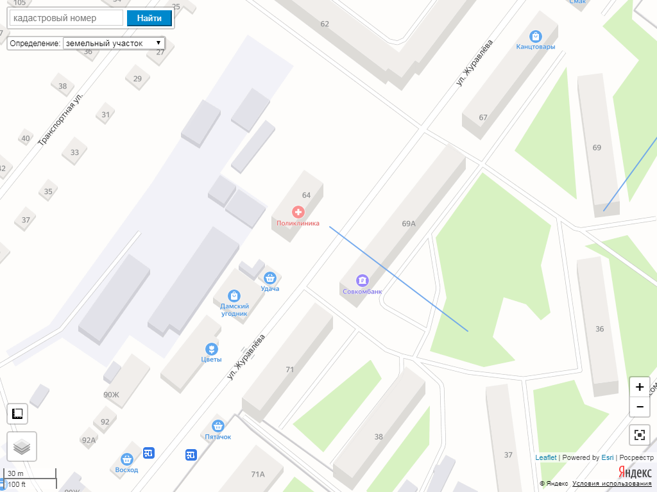
- объекты, попадающие под закрытие (м-н Гастроном ул. Журавлёва 69 А)
- границы прилегающих территорий
- границы территорий, где запрещена розничная торговля алкоголем
- радиус от входа 100 м
цветы
100м

Схема № 9
границ прилегающих территорий
Наименование организации, объекта | Местонахождение объекта
Муниципальное дошкольное образовательное учреждение детский сад «Теремок» п. Чернышевск | Забайкальский край, пгт.Чернышевск, ул.Журавлева, 71а

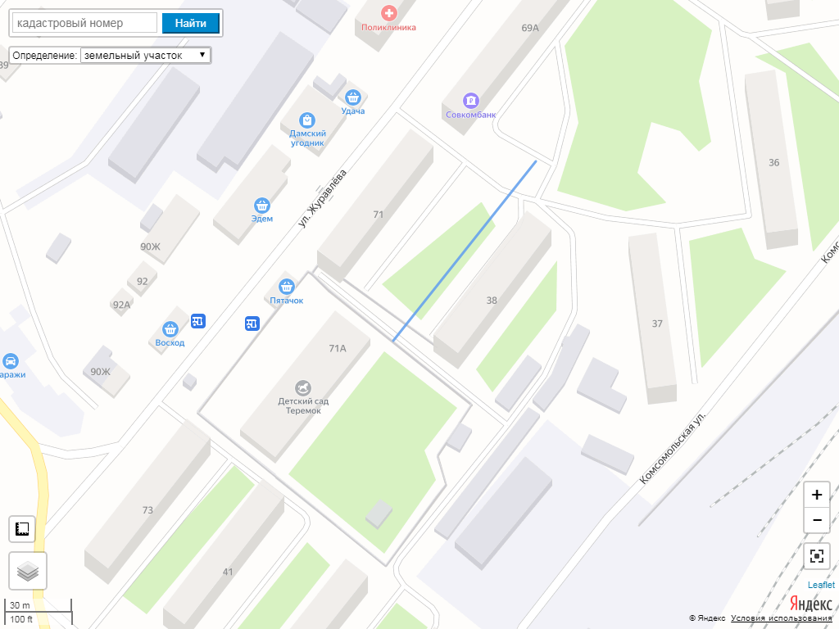
- объекты, попадающие под закрытие (м-н Эдем, Восход, Пятачок)
- границы территорий, где запрещена розничная торговля алкоголем
- радиус от входа 100 м
- границы прилегающих территорий
Схема № 10
границ прилегающих территорий
Наименование организации, объекта | Местонахождение объекта
Муниципальное общеобразовательное учреждение средняя общеобразовательная школа № 78 п. Чернышевск  Спортивный зал «Мехико» | Забайкальский край, пгт.Чернышевск, ул.Журавлева, 61 «А»  Забайкальский край, пгт. Чернышевск, ул. Комсомольская, д. 30 «А»

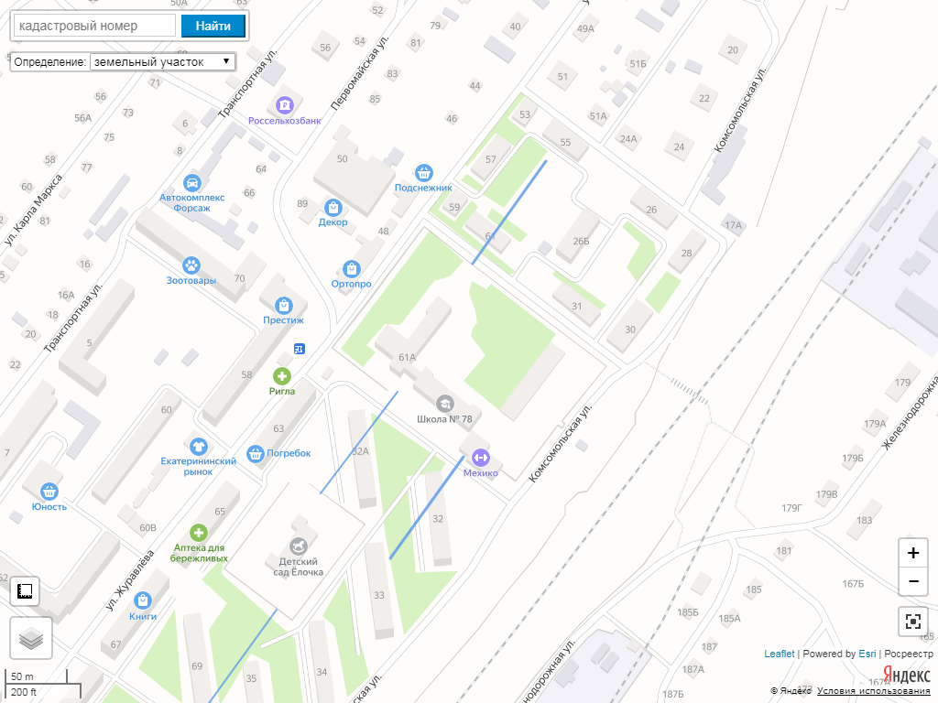
- объекты, попадающие под закрытие (м-н Подснежник)
- границы прилегающих территорий
- границы территорий, где запрещена розничная торговля алкоголем
- радиус от входа 100 м
100м
100м
100м

Схема № 11
границ прилегающих территорий
Наименование организации, объекта | Местонахождение объекта
Муниципальное дошкольное образовательное учреждение детский сад «Алёнушка» пгт. Чернышевск | Забайкальский край, пгт.Чернышевск, ул.Советская д. 11
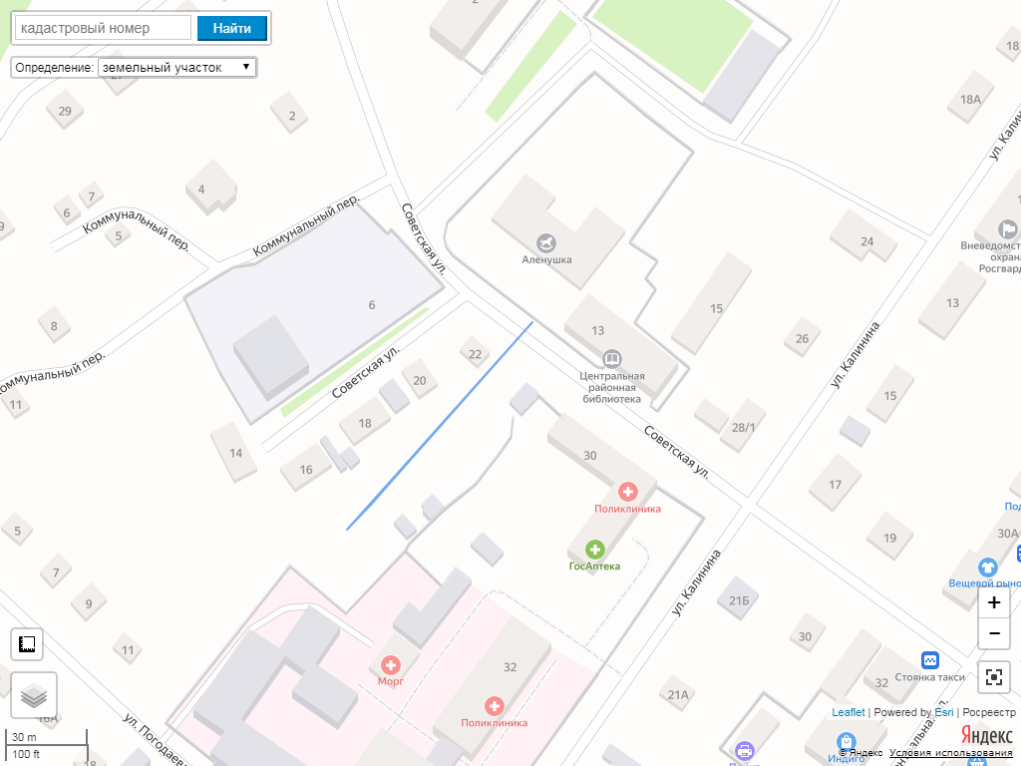
- границы прилегающих территорий
- границы территорий, где запрещена розничная торговля алкоголем
- радиус от входа 100 м
100м
Схема № 12
границ прилегающих территорий
Наименование организации, объекта | Местонахождение объекта
Стадион Нива | Забайкальский край, пгт.Чернышевск, ул.Центральная 10 «Б»
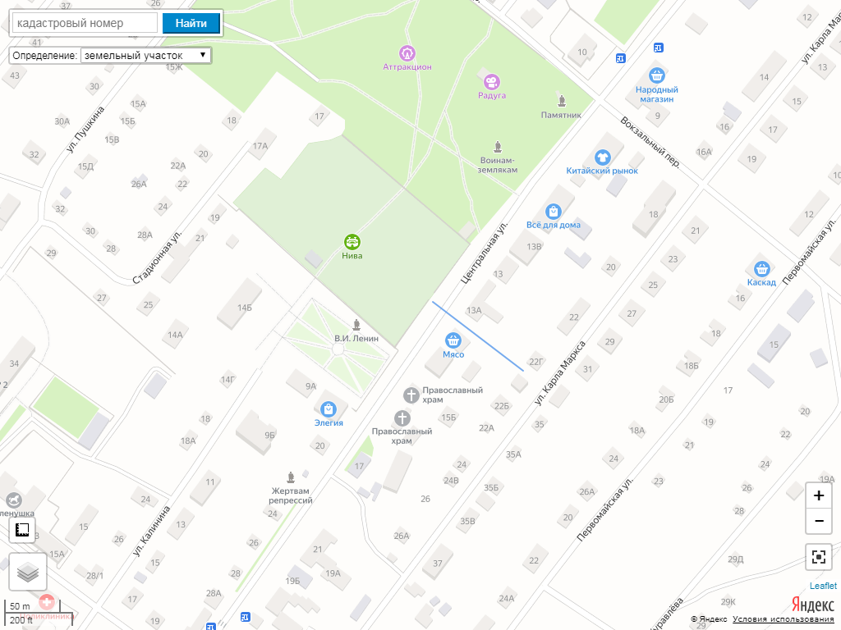
- границы территорий, где запрещена розничная торговля алкоголем
- радиус от входа 100 м
100м
- границы прилегающих территорий
Схема № 13
границ прилегающих территорий
Наименование организации, объекта | Местонахождение объекта
Муниципальное общеобразовательное учреждение средняя общеобразовательная школа № 2 п. Чернышевск | Забайкальский край, пгт.Чернышевск, ул.Стадионная д.34
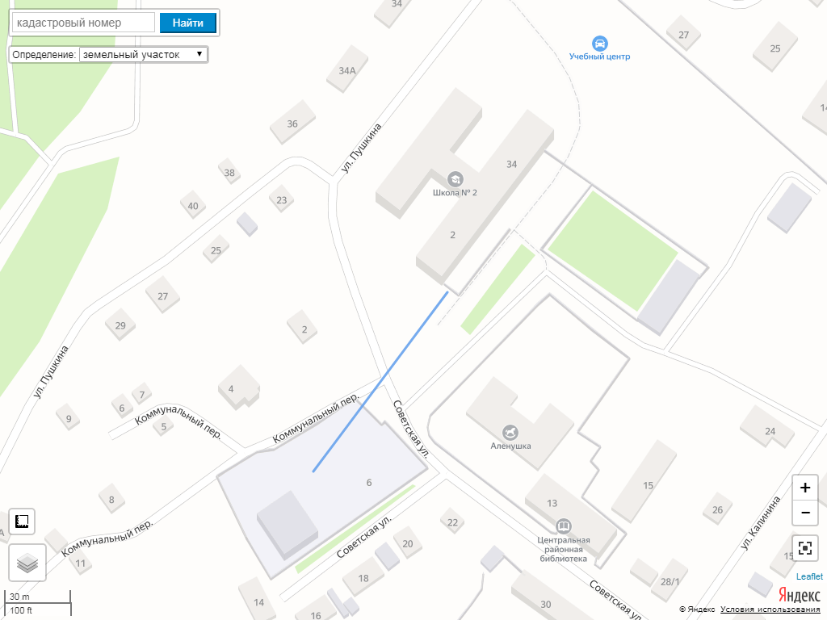
- границы прилегающих территорий
- границы территорий, где запрещена розничная торговля алкоголем
- радиус от входа 100 м
100м

Схема № 14
границ прилегающих территорий
Наименование организации, объекта | Местонахождение объекта
Муниципальное общеобразовательное учреждение средняя общеобразовательная школа № 63 п. Чернышевск (начальная) | Забайкальский край, пгт.Чернышевск, ул.Центральная д.4
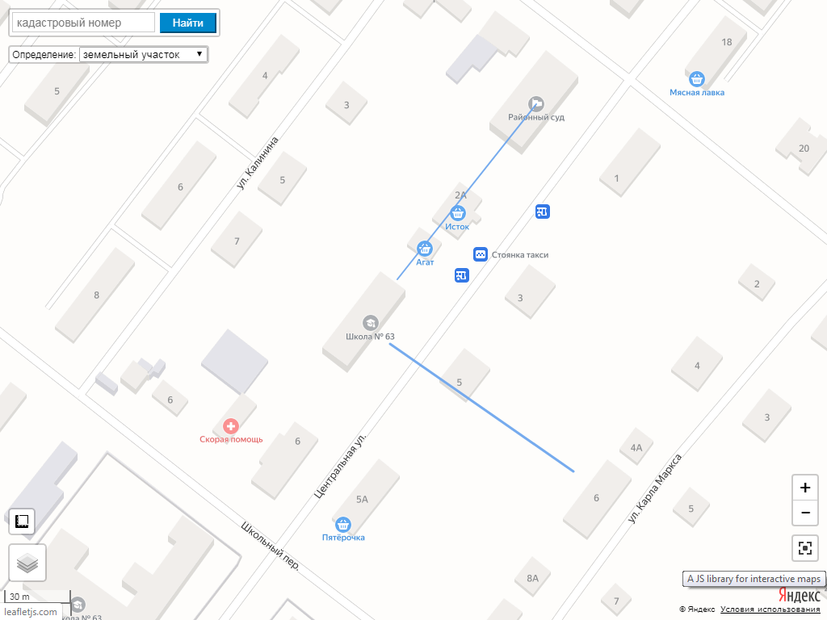
- границы прилегающих территорий
- границы территорий, где запрещена розничная торговля алкоголем
- радиус от входа 100 м
100м
100м
- объекты, попадающие под закрытие (м-н Агат ул.Центральная 2, м-н Исток ул.Центральная 2а)
Схема № 15
границ прилегающих территорий
Наименование организации, объекта | Местонахождение объекта
Государственное образовательное учреждение начального профессионального образования "Профессиональное училище N 20" | Забайкальский край, пгт.Чернышевск, ул. Партизанская, д. 26
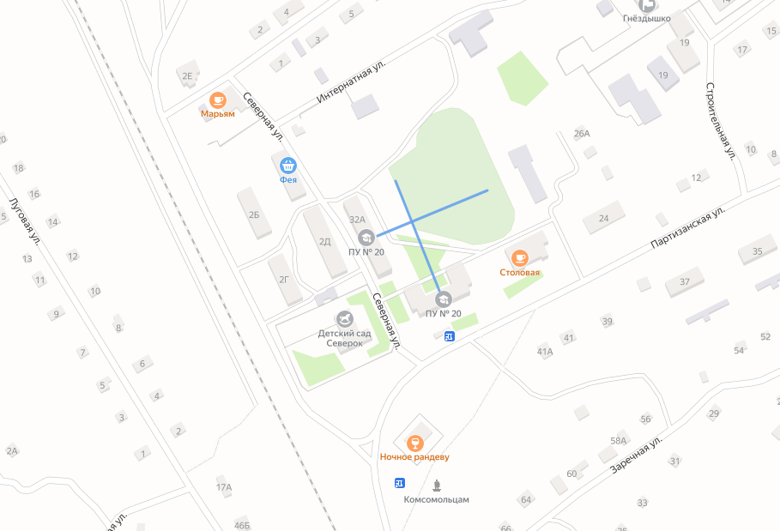
- границы прилегающих территорий
- границы территорий, где запрещена розничная торговля алкоголем
- радиус от входа 100 м
Схема № 16
границ прилегающих территорий
Наименование организации, объекта | Местонахождение объекта
МУК МКДЦ «Овация»  Центральная детская библиотека | Забайкальский край, пгт.Чернышевск, ул.Журавлева, 43  Забайкальский край, пгт. Чнрнышевск ул.Журавлева 36а
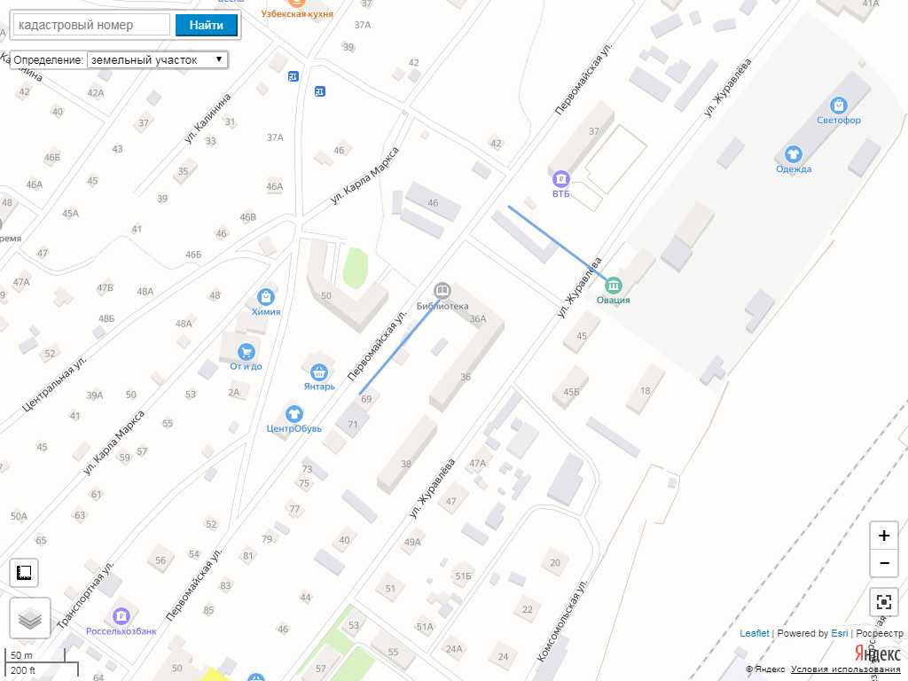
- границы прилегающих территорий
- границы территорий, где запрещена розничная торговля алкоголем
- радиус от входа 100 м
100м
100м

Схема № 17
границ прилегающих территорий
Наименование организации, объекта | Местонахождение объекта
МУК ДК ДЦ «Радуга» | Забайкальский край, пгт.Чернышевск, ул. Линия 1 «Б», д. 1

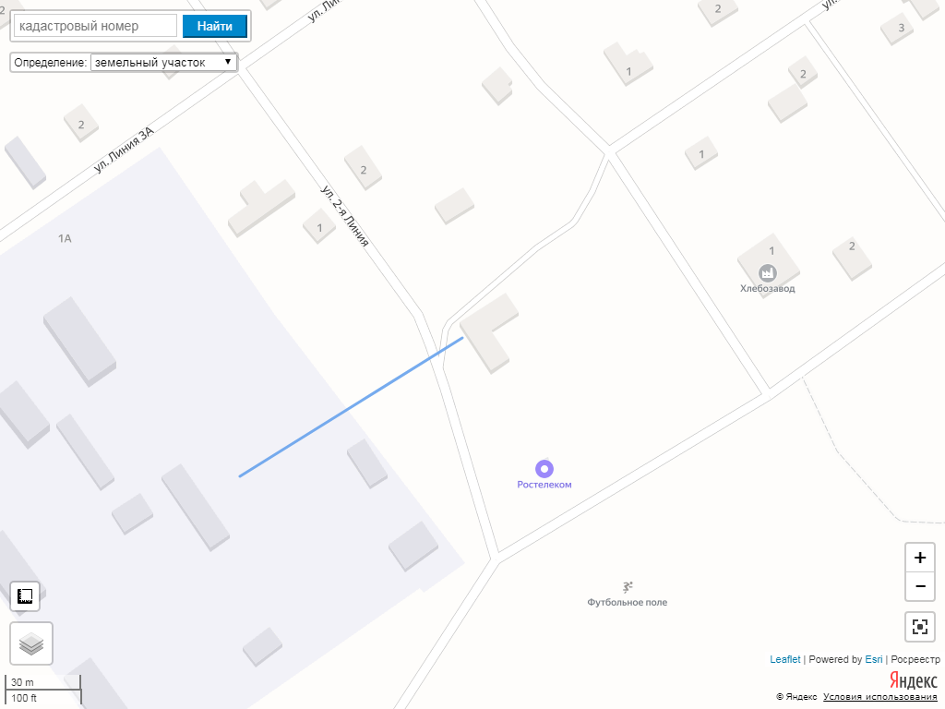
- границы прилегающих территорий
- радиус от входа 100 м
- границы территорий, где запрещена розничная торговля алкоголем
100м
Схема № 18
границ прилегающих территорий
Наименование организации, объекта | Местонахождение объекта
Государственное учреждение здравоохранения «Чернышевская центральная районная больница» (поликлиника)  НУЗ «Узловая поликлиника на ст. Чернышевск – Забайкальский ОАО РЖД» | Забайкальский край, пгт.Чернышевск, ул.Калинина 32  Забайкальский край, пгт. Чернышевск Ул.Калинина 32, корп. 1

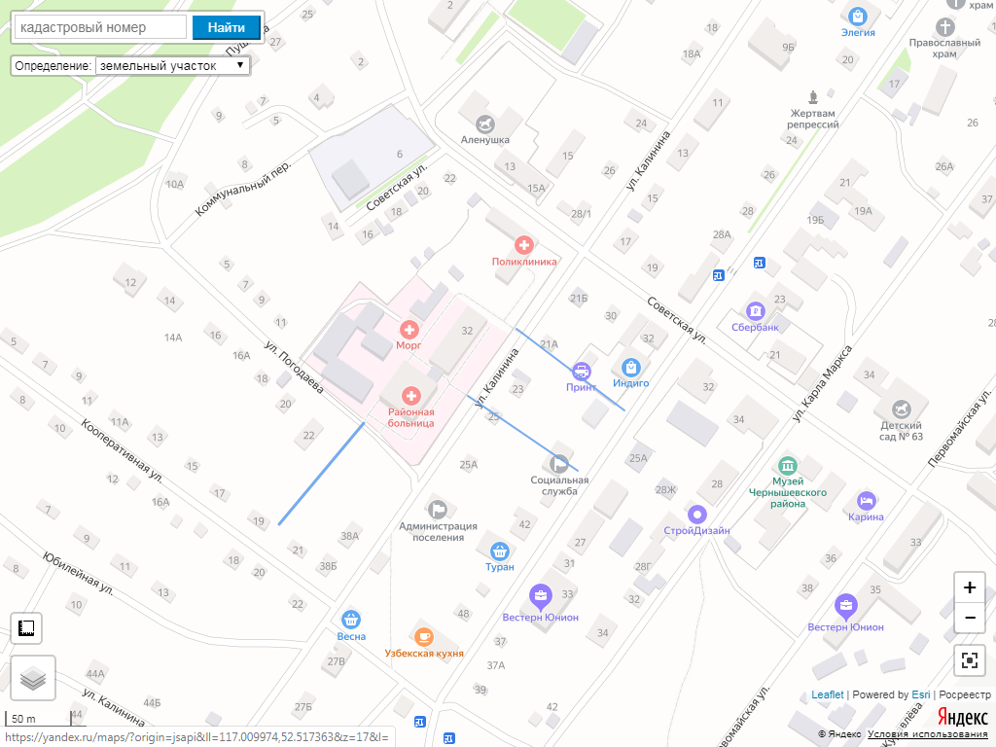
- границы прилегающих территорий
- границы территорий, где запрещена розничная торговля алкоголем
- радиус от входа 100 м
100м
100м
100м

Схема № 19
границ прилегающих территорий
Наименование организации, объекта | Местонахождение объекта
МОУ ДО ДДТ пгт. Чернышевск | Забайкальский край, пгт.Чернышевск, ул.Калинина 9б

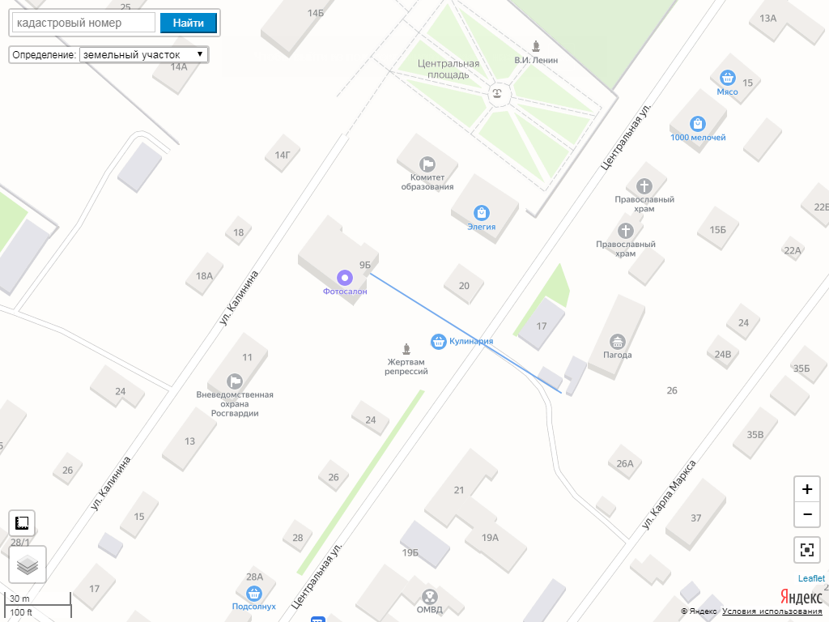
ДДТ
- границы территорий, где запрещена розничная торговля алкоголем
- радиус от входа 100 м

Схема № 20
границ прилегающих территорий
Наименование организации, объекта | Местонахождение объекта
Фитнес клуб «V-Sport» | Забайкальский край, пгт.Чернышевск, ул.Журавлёва 50
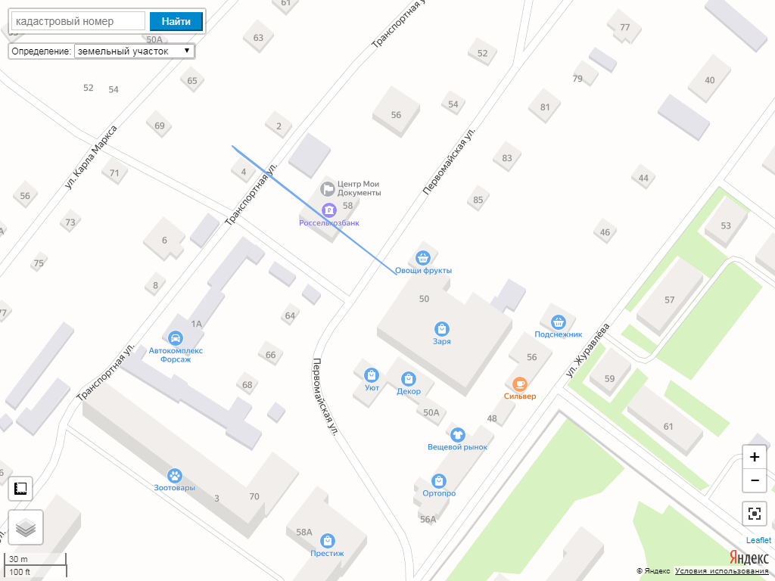
- границы территорий, где запрещена розничная торговля алкоголем
- границы прилегающих территорий
- радиус от входа 100 м

Схема № 21
границ прилегающих территорий
Наименование организации, объекта | Местонахождение объекта
Спортивный зал | Забайкальский край, пгт.Чернышевск, ул.Первомайская, 37
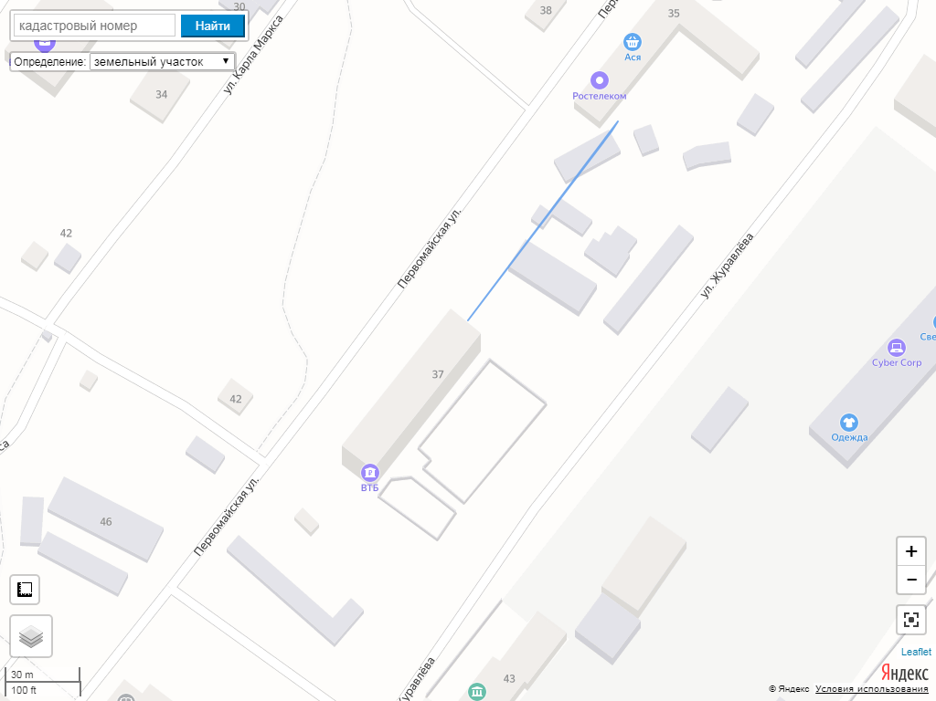
- границы территорий, где запрещена розничная торговля алкоголем
- радиус от входа 100 м

Схема № 22
границ прилегающих территорий
Наименование организации, объекта | Местонахождение объекта
Частное Учреждение дополнительного образования «Школа гениев»  Частная Стоматология «Практик» | Забайкальский край, пгт.Чернышевск, ул.Комсомольская, 26  Забайкальский край, пгт.Чернышевск, ул.Комсомольская, 32

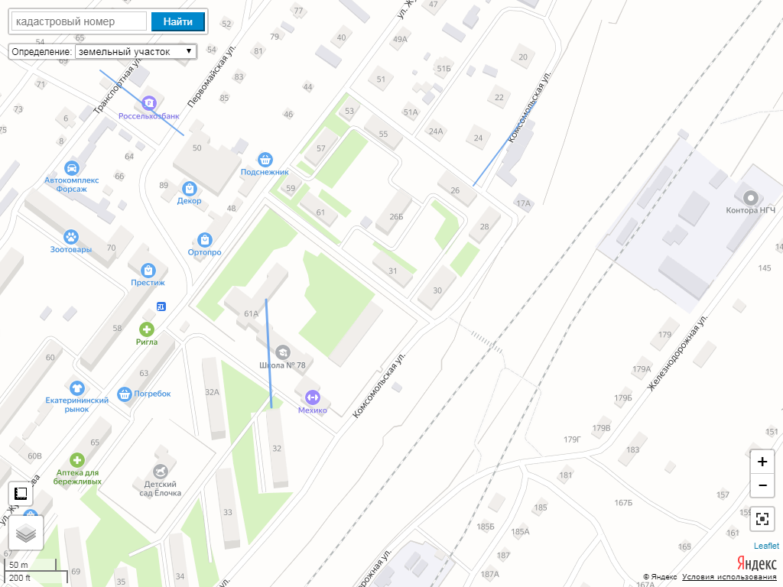
- границы территорий, где запрещена розничная торговля алкоголем
- радиус от входа 100 м

Схема № 23
границ прилегающих территорий
Наименование организации, объекта | Местонахождение объекта
Муниципальное общеобразовательное учреждение средняя общеобразовательная школа с. Утан | Забайкальский край, Чернышевский район, с.Утан, ул.Школьная, 1
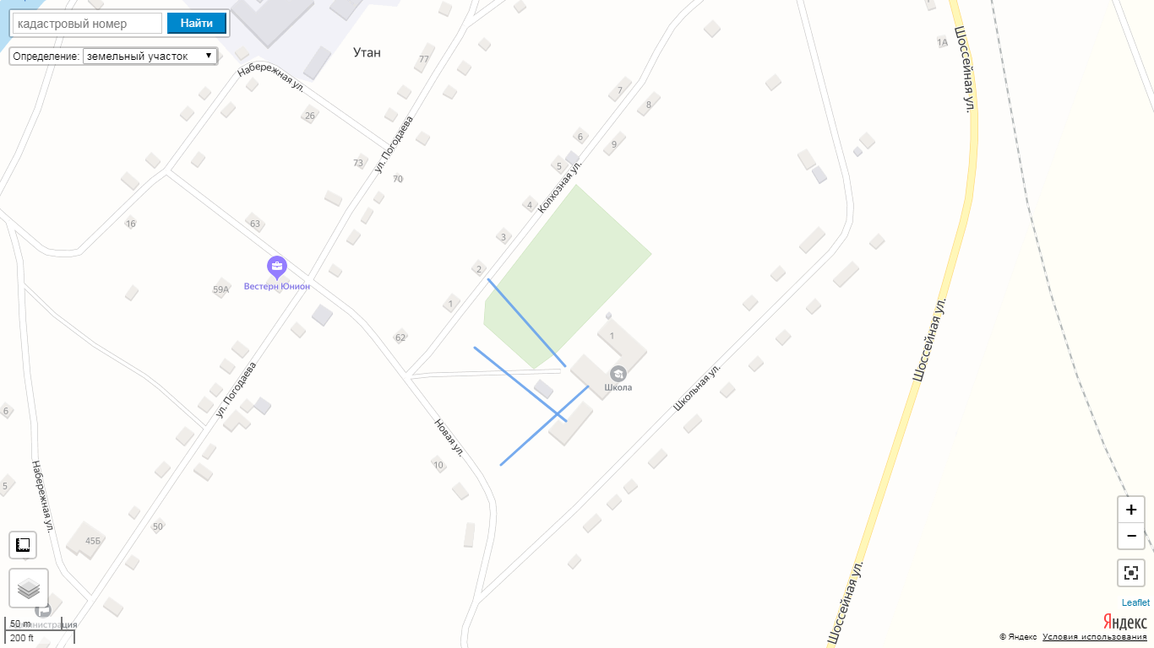
100м
100м
100м
- границы прилегающих территорий
- границы территорий, где запрещена розничная торговля алкоголем
- радиус от входа 100 м
м-н «Абсолют»
м-н «Милана»
8
7
6
5
4
3
2
1
8
9
водокачка
котельная
начальная
школа
стадион
Схема № 24
границ прилегающих территорий
Наименование организации, объекта | Местонахождение объекта
Муниципальное дошкольное образовательное учреждение детский сад «Колобок» с. Утан | Забайкальский край, Чернышевский район, с.Утан, ул.Погодаева,37 А

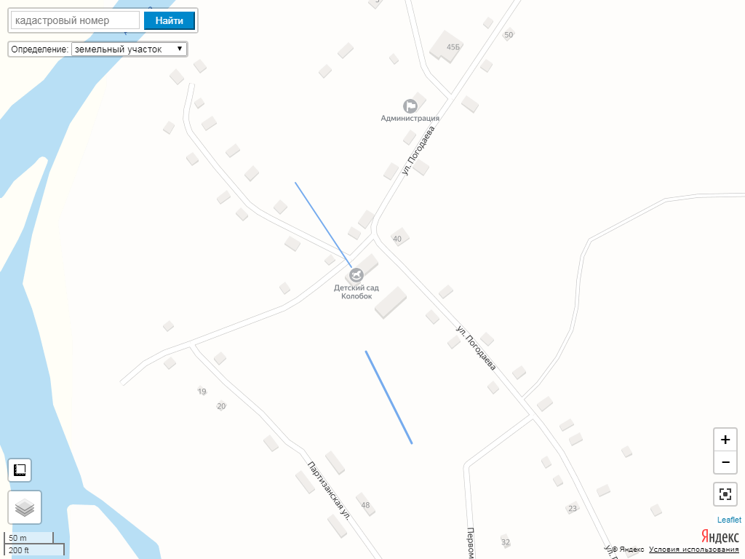
100м
100м
- границы прилегающих территорий
- границы территорий, где запрещена розничная торговля алкоголем
- границы территорий, где запрещена розничная торговля алкоголем

Схема № 25
границ прилегающих территорий
Наименование организации, объекта | Местонахождение объекта
Центр Досуга | Забайкальский край, Чернышевский район, с.Утан, ул.Погодаева, 45б
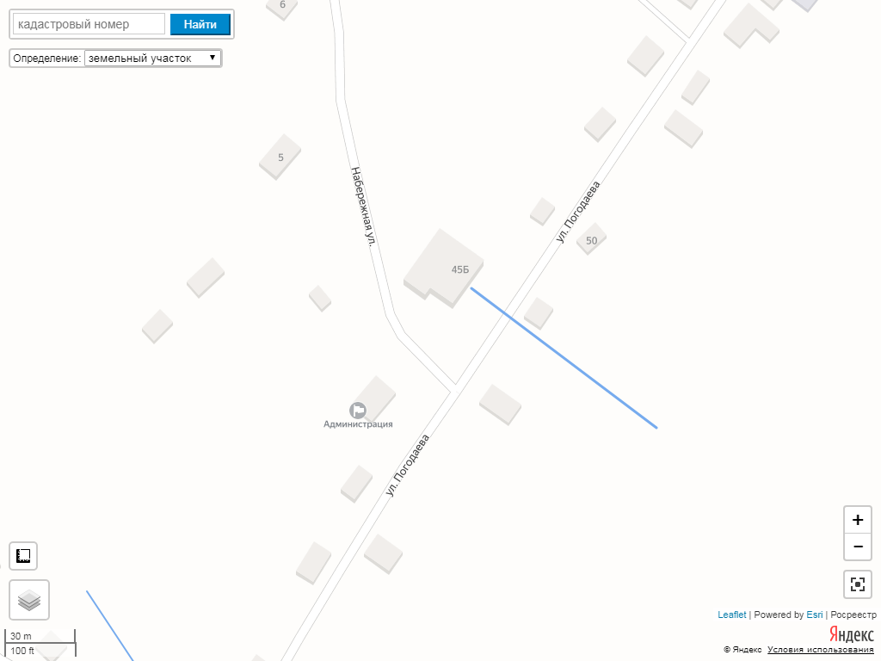
100м
- границы прилегающих территорий
- границы территорий, где запрещена розничная торговля алкоголем
- границы территорий, где запрещена розничная торговля алкоголем

Схема № 26
границ прилегающих территорий
Наименование организации, объекта | Местонахождение объекта
Фельдшерско-акушерский пункт с. Утан | Забайкальский край, Чернышевский район, с.Утан, ул.Пролетарская,7б
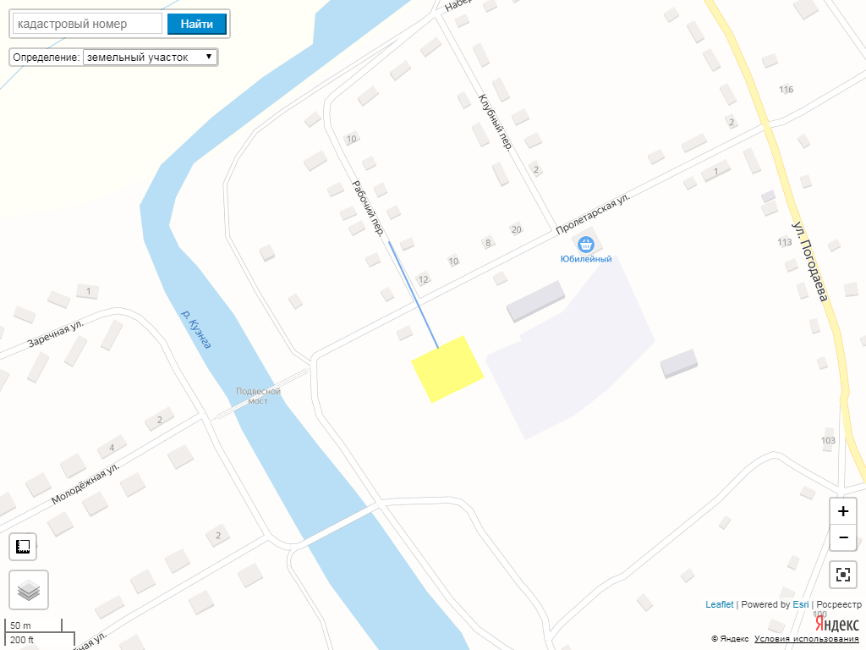
- границы прилегающих территорий
- границы территорий, где запрещена розничная торговля алкоголем
- границы территорий, где запрещена розничная торговля алкоголем
14
3а
100м
7б

Схема № 27
границ прилегающих территорий
Наименование организации, объекта | Местонахождение объекта
Муниципальное общеобразовательное учреждение средняя общеобразовательная школа с. Урюм  Фельдшерско-акушерский пункт с. Урюм;  Муниципальное дошкольное образовательное учреждение детский сад «Зернышко» с. Урюм | Забайкальский край, Чернышевский район, с.Урюм, ул.60 лет Октября 6;  Забайкальский край, Чернышевский район, с.Урюм,ул.60 лет Октября 13 а;  Забайкальский край, Чернышевский район, с.Урюм, ул. 60 лет Октября 3
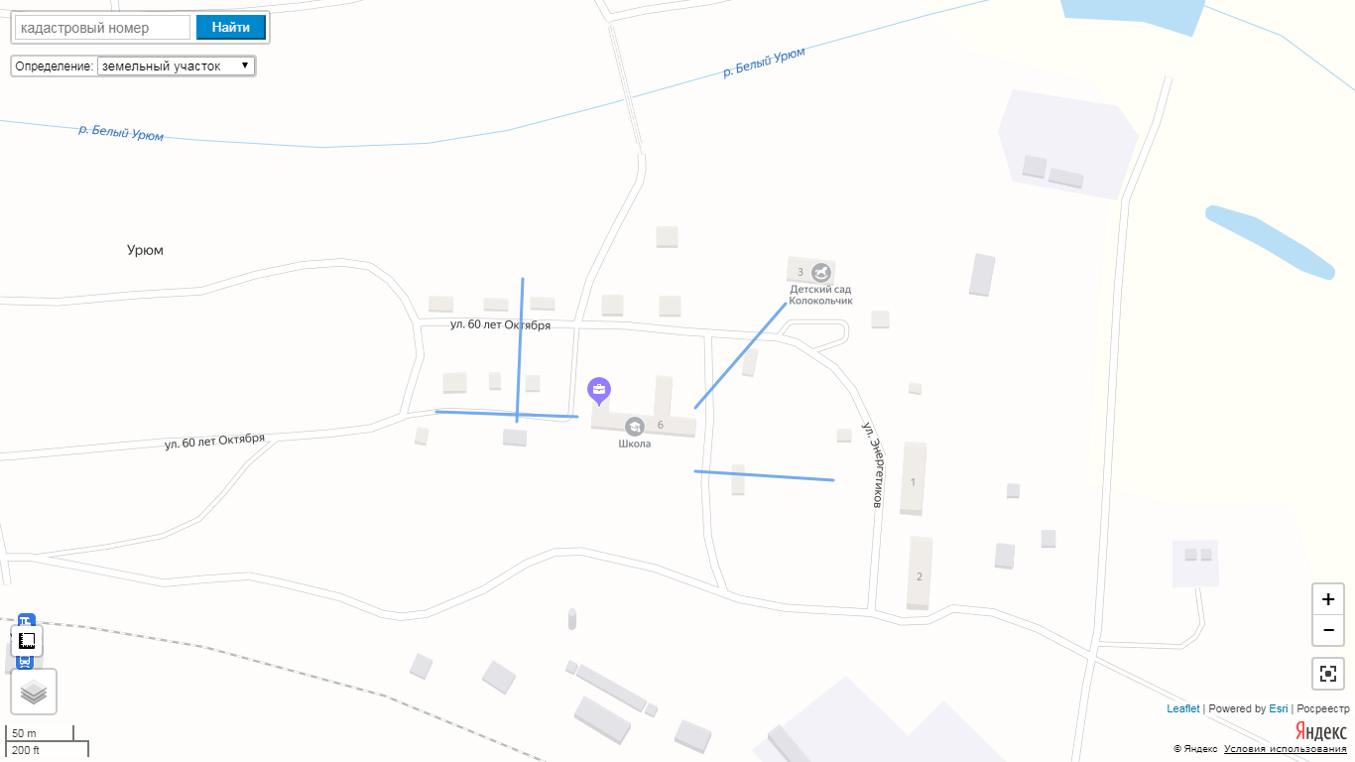
- границы прилегающих территорий
- границы территорий, где запрещена розничная торговля алкоголем
- радиус от входа 100 м
2
14а
13а
9а
11
13
14
12
10
9+
8а
7
5а
5
100м
100м
100м
100м
Схема № 28
границ прилегающих территорий
Наименование организации, объекта | Местонахождение объекта
Муниципальное общеобразовательное учреждение средняя общеобразовательная школа с. Укурей  Фельдшерско-акушерский пункт с. Укурей; | Забайкальский край, Чернышевский район, с.Укурей, ул.Транспортная 11;  Забайкальский край, Чернышевский район, с.Укурей, Ул.Транспортная 13корп.2

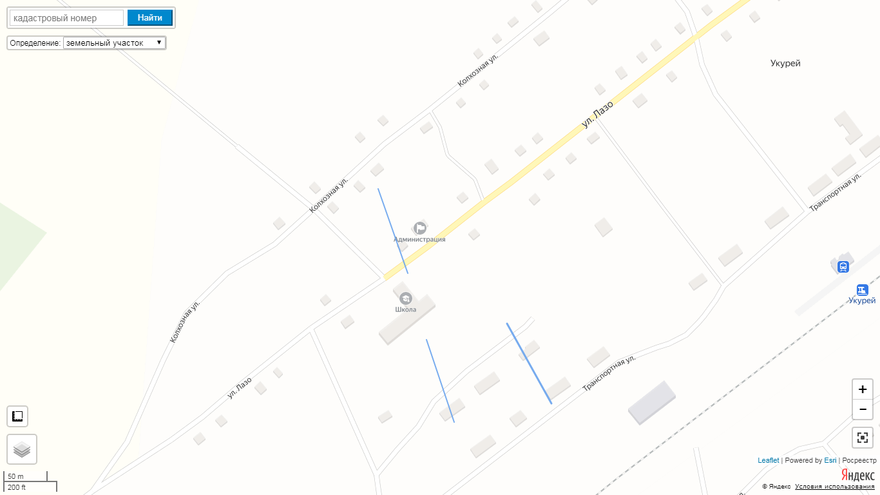
- границы прилегающих территорий
- границы территорий, где запрещена розничная торговля алкоголем
- радиус от входа 100 м
13
12
10
21
19
17
8
10
12
14
16
12
15
13
ФАП
13б
11
100м
100м
100м
Схема № 29
границ прилегающих территорий
Наименование организации, объекта | Местонахождение объекта
Муниципальное дошкольное образовательное учреждение детский сад «Колосок» с.Укурей | Забайкальский край, Чернышевский район, с.Укурей, ул.Колхозная, д.22
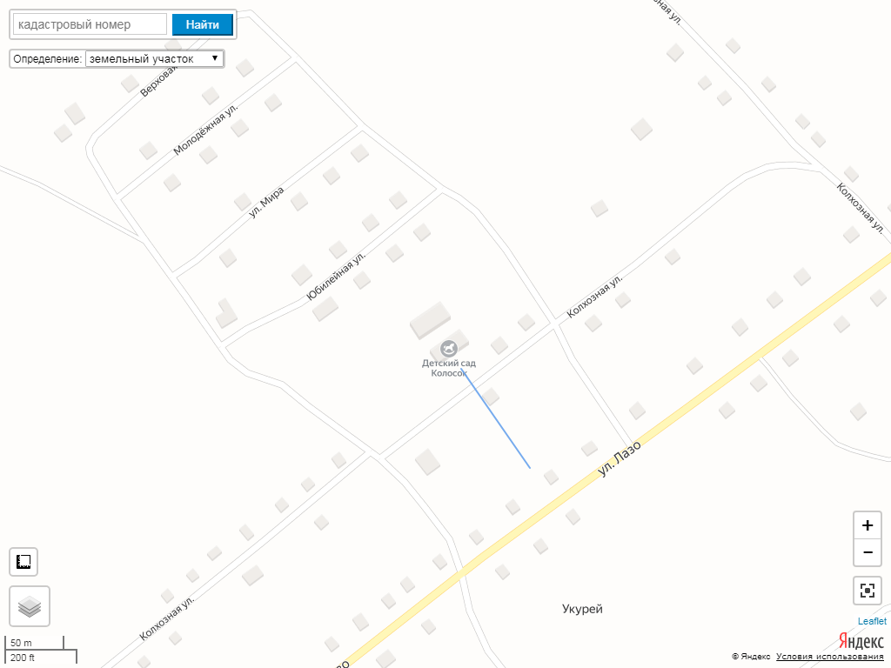
- границы прилегающих территорий
- радиус от входа 100 м
- границы территорий, где запрещена розничная торговля алкоголем
23
25
26
24
22
100м
Схема № 30
границ прилегающих территорий
Наименование организации, объекта | Местонахождение объекта
Дом культуры с. Укурей | Забайкальский край, Чернышевский район, с.Укурей, ул.Транспортная,1

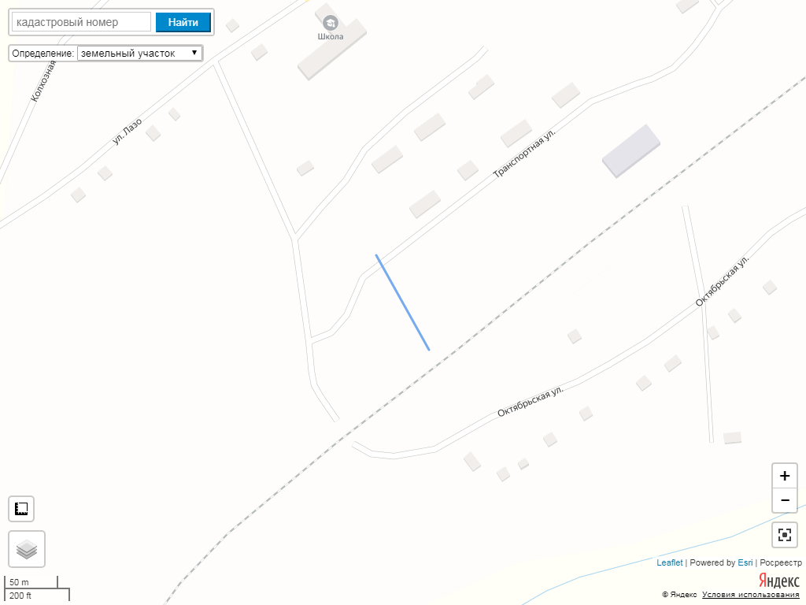
- границы прилегающих территорий
- границы территорий, где запрещена розничная торговля алкоголем
- радиус от входа 100 м
13
12
10
4
3
2

Схема № 31
границ прилегающих территорий
Наименование организации, объекта | Местонахождение объекта
Муниципальное общеобразовательное учреждение средняя общеобразовательная школа с. Старый Олов  Муниципальное дошкольное образовательное учреждение детский сад «Березка» с. Старый Олов | Забайкальский край, Чернышевский район, с.Старый Олов, ул.Юбилейная 15;  Забайкальский край, Чернышевский район, с.Старый Олов, ул. Ленина 24а;

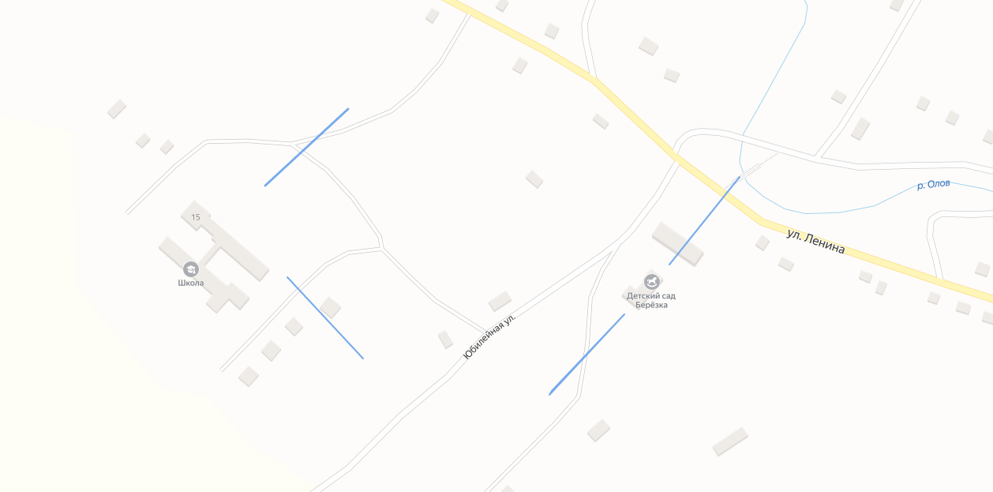
нежилое помещ.
15
12
7
9
10
11
13
16
20
15
24
17
32
30
28
24б
24а
- границы прилегающих территорий
- границы территорий, где запрещена розничная торговля алкоголем
- радиус от входа 100 м
100м
100м
100м
100м
Схема № 32
границ прилегающих территорий
Наименование организации, объекта | Местонахождение объекта
Фельдшерско-акушерский пункт с. Старый Олов | Забайкальский край, Чернышевский район, с.Старый Олов, ул. Ленина 46 б;
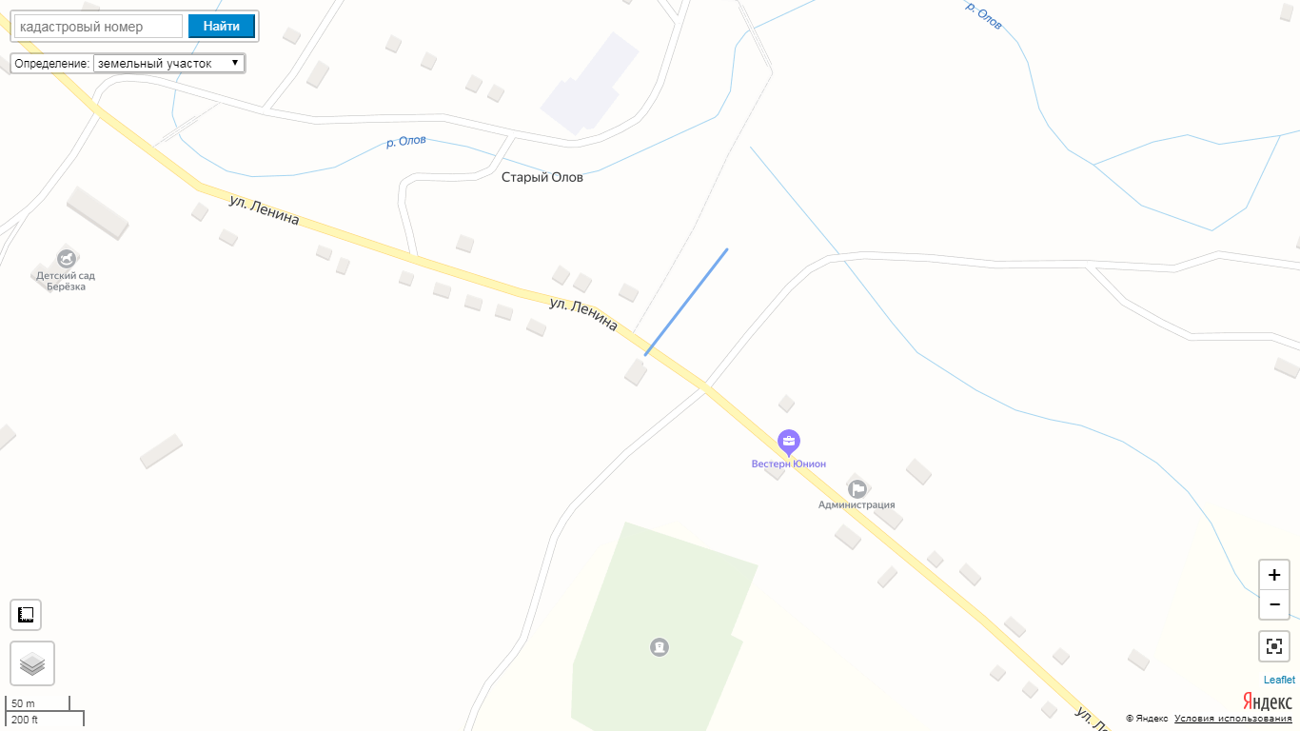
46 б
ФАП
100м
- границы прилегающих территорий
- границы территорий, где запрещена розничная торговля алкоголем
- радиус от входа 100 м
33
35
37
36
38
40
42
44

Схема № 33
границ прилегающих территорий
Наименование организации, объекта | Местонахождение объекта
Муниципальное общеобразовательное учреждение основная общеобразовательная школа с. Новый Олов  Группа дошкольного образования муниципального образовательного учреждения основная общеобразовательная школа с. Новый Олов | Забайкальский край, Чернышевский район, с.Новый Олов, ул.Партизанская,9  Забайкальский край, Чернышевский район, с.Новый Олов, ул.Партизанская,9

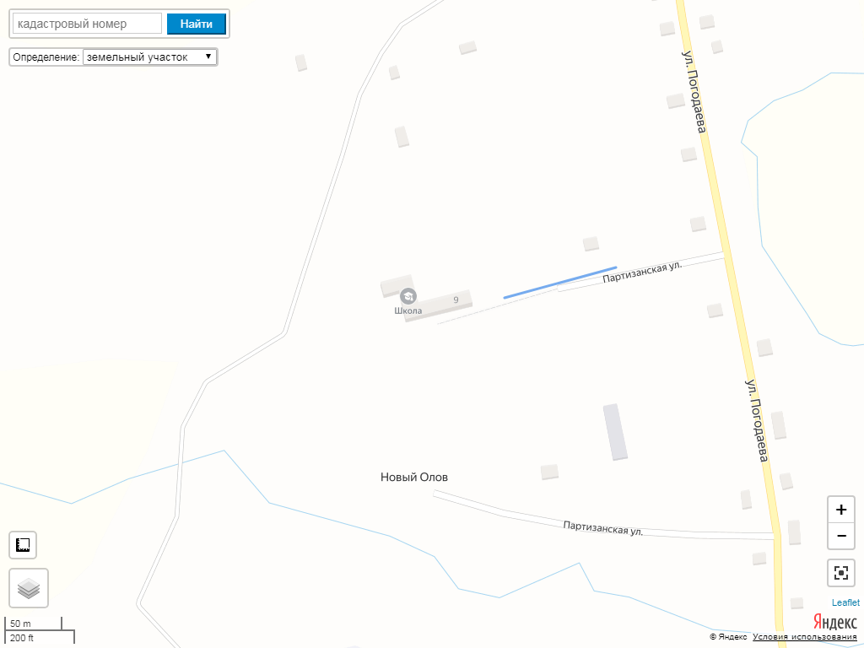
- границы территорий, где запрещена розничная торговля алкоголем
огород
10
- границы прилегающих территорий
- радиус от входа 100 м
100м
Схема № 34
границ прилегающих территорий
Наименование организации, объекта | Местонахождение объекта
Дом культуры;  Фельдшерско-акушерский пункт с. Новый Олов | Забайкальский край, Чернышевский район, с.Новый Олов, ул.Погодаева,45  Забайкальский край, Чернышевский район, с.Новый Олов, ул.Погодаева,43-1
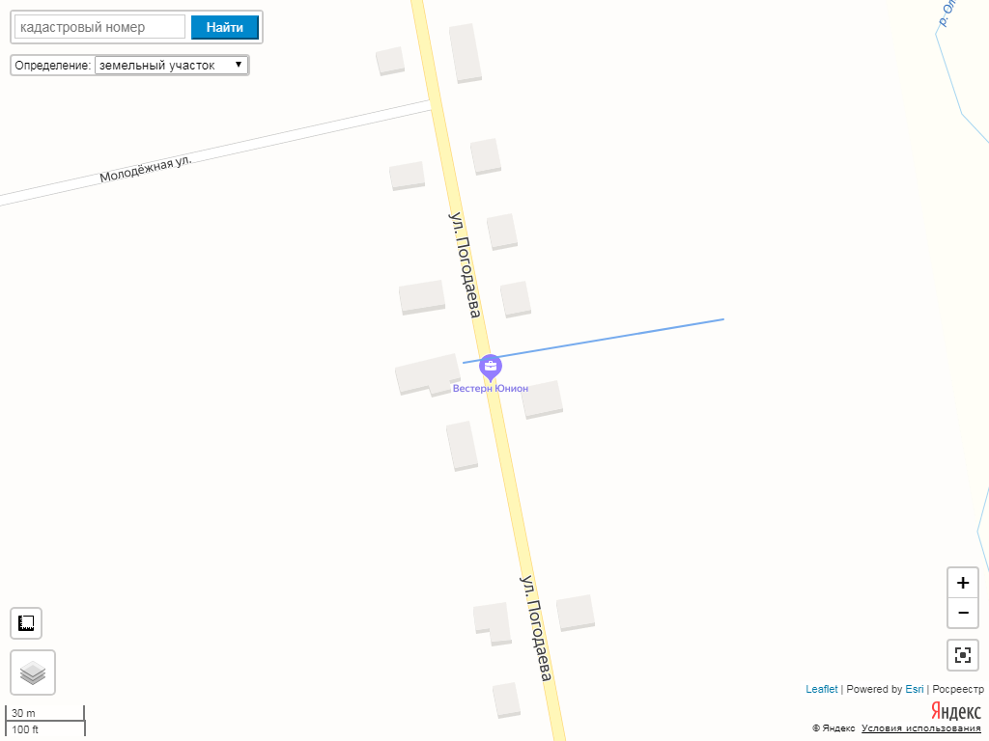
46
48
50
52а
47
41
43
45
- границы прилегающих территорий
- границы территорий, где запрещена розничная торговля алкоголем
- радиус от входа 100 м
100м
Схема № 35
границ прилегающих территорий
Наименование организации, объекта | Местонахождение объекта
Дом культуры с. Кадая | Забайкальский край, Чернышевский район, с.Кадая, ул.Журавлева, 17а
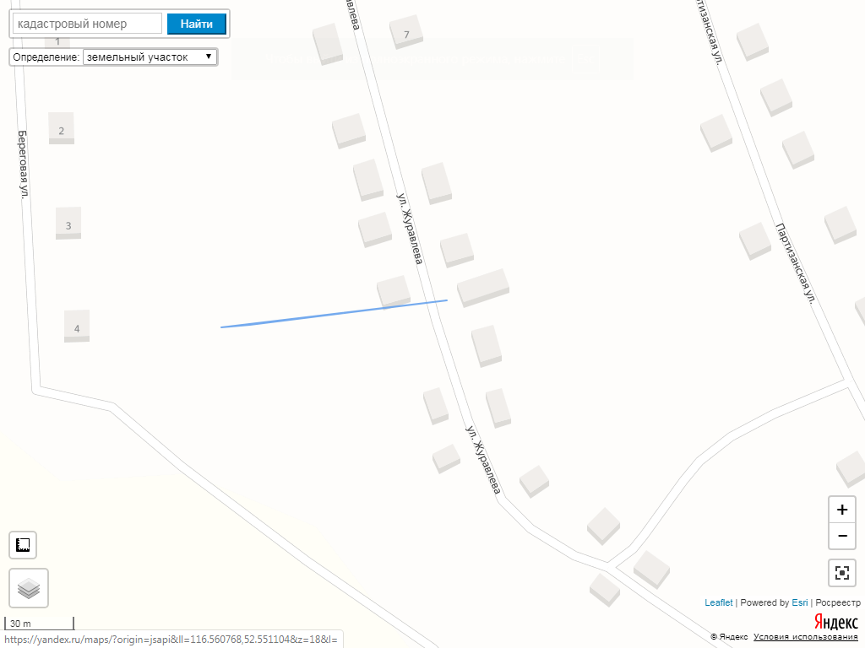
17а
13
11а
11
магазин
20
18
16
7
10
12
14
14а
9 кв 2
17б
биб-ка
- границы прилегающих территорий
- границы территорий, где запрещена розничная торговля алкоголем
- радиус от входа 100 м
100м
Схема № 36
границ прилегающих территорий
Наименование организации, объекта | Местонахождение объекта
Фельдшерско-акушерский пункт с. Кадая | Забайкальский край, Чернышевский район, с.Кадая, ул.Партизанская,15

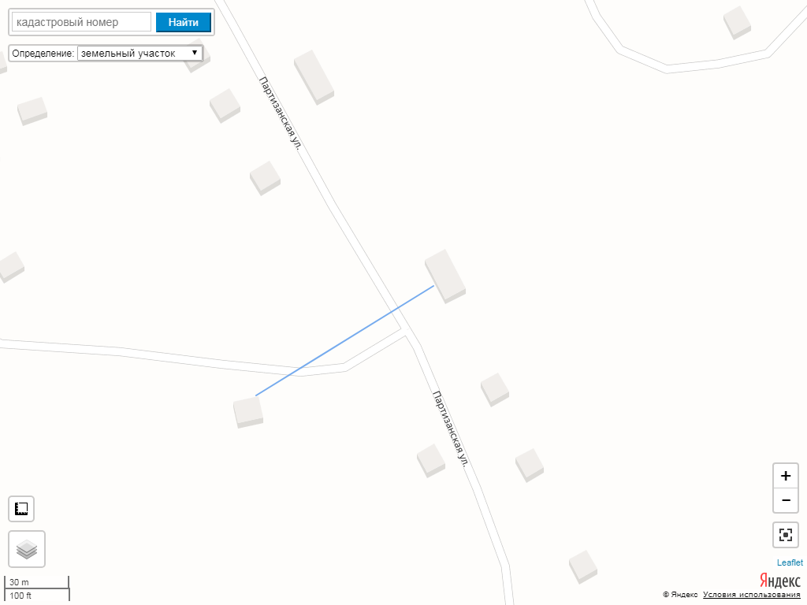
36
40
59
15
- границы прилегающих территорий
- границы территорий, где запрещена розничная торговля алкоголем
- радиус от входа 100 м
100м
Схема № 37
границ прилегающих территорий
Наименование организации, объекта | Местонахождение объекта
Муниципальное общеобразовательное учреждение основная общеобразовательная школа с. Новоильинск  Дом культуры;  Фельдшерско-акушерский пункт с. Новоильинск | Забайкальский край, Чернышевский район, с.Новоильинск, ул.Центральная, 46;  Забайкальский край, Чернышевский район, с.Новоильинск, ул. Центральная 52;  Забайкальский край, Чернышевский район, с.Новоильинск, ул. Центральная 46 А

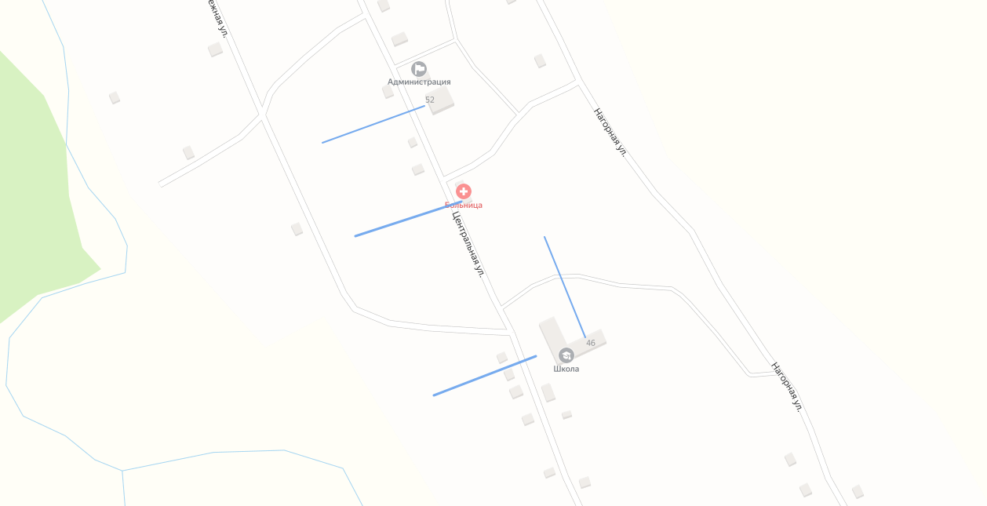
- границы прилегающих территорий
- границы территорий, где запрещена розничная торговля алкоголем
- радиус от входа 100 м
100м
100м
100м
100м
Памятник
ВОВ
57
59
35
39
45
47
49
28
36
38
56
54
52
дет.
площадка

46а
13

7
Схема № 38
границ прилегающих территорий
Наименование организации, объекта | Местонахождение объекта
Муниципальное общеобразовательное учреждение основная общеобразовательная школа с. Мильгидун  Фельдшерско-акушерский пункт с. Мильгидун;  Муниципальное дошкольное образовательное учреждение детский сад «Черемушки» с. Мильгидун | Забайкальский край, Чернышевский район, с.Мильгидун, ул.Школьная 1;  Забайкальский край, Чернышевский район, ул.Молодежная 40б;  Забайкальский край, Чернышевский район, ул.Молодежная 23
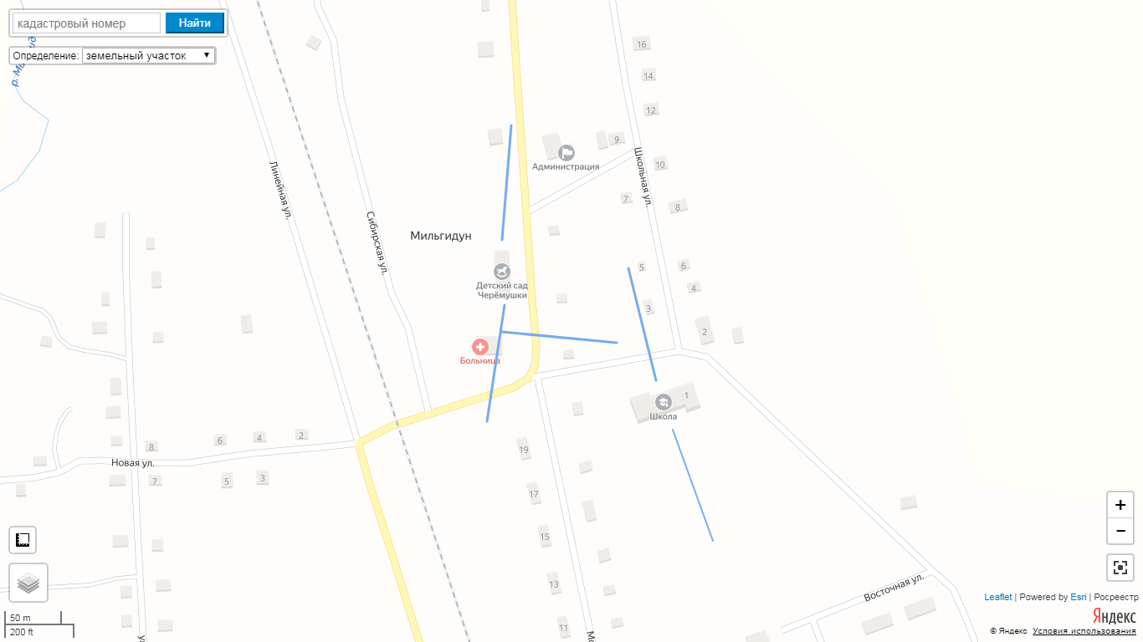
- границы прилегающих территорий
- границы территорий, где запрещена розничная торговля алкоголем
- радиус от входа 100 м
школьная ул.
молодежная ул.
24
26
28
30
40
38
36
34
40б
23
ФАП
100м
100м
100м
100м
100м
Схема № 39
границ прилегающих территорий
Наименование организации, объекта | Местонахождение объекта
Муниципальное общеобразовательное учреждение средняя общеобразовательная школа с. Комсомольское | Забайкальский край, Чернышевский район, с.Ареда, ул.Базарная, 127

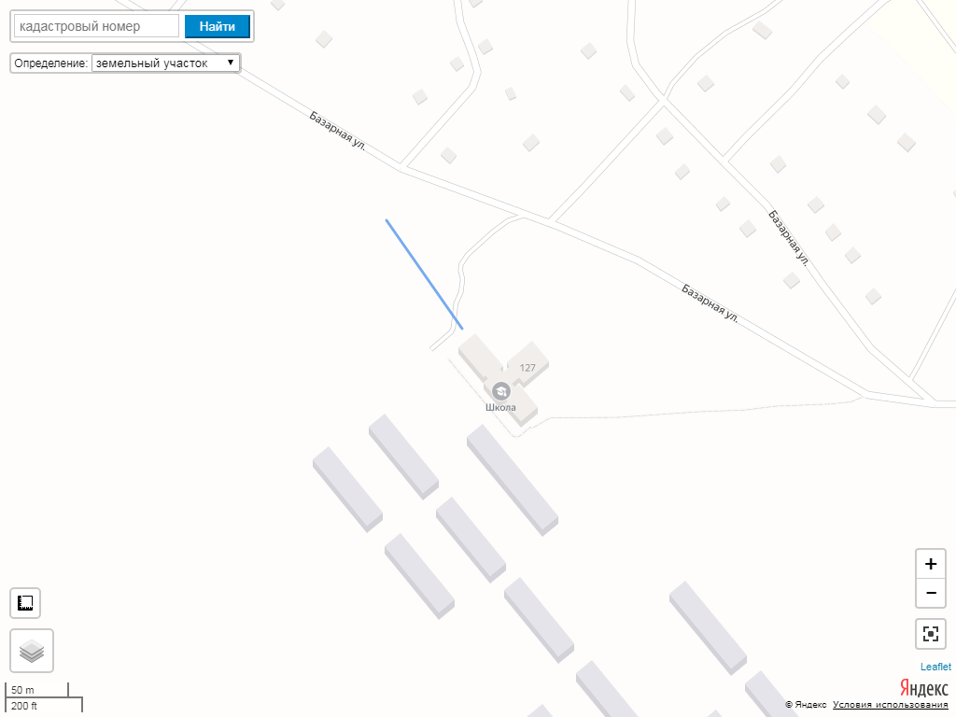
- границы прилегающих территорий
- границы территорий, где запрещена розничная торговля алкоголем
- радиус от входа 100 м
100м

Схема № 40
границ прилегающих территорий
Наименование организации, объекта | Местонахождение объекта
Муниципальное общеобразовательное учреждение средняя общеобразовательная школа с. Комсомольское (филиал)  Муниципальное дошкольное образовательное учреждение детский сад «Чебурашка» с.Комсомольское | Забайкальский край, Чернышевский район, с.Комсомольское, ул.Октябрьская, 24  Забайкальский край, Чернышевский район, с.Комсомольское, Ул.Октябрьская, 23
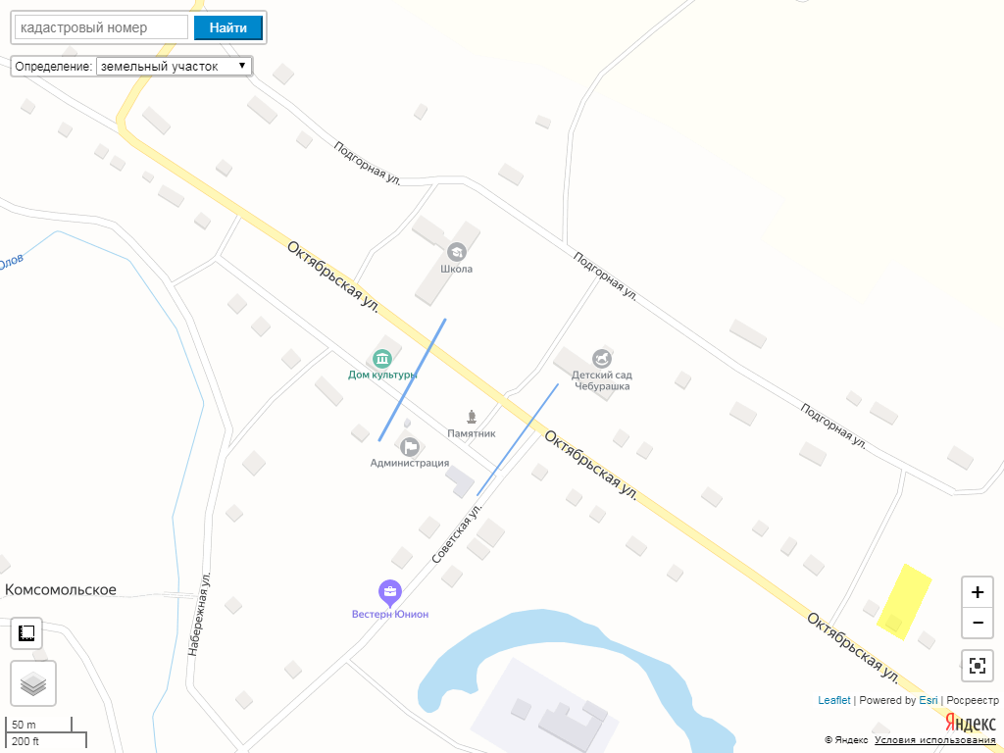
100м
- границы территорий, где запрещена розничная торговля алкоголем
- границы прилегающих территорий
- радиус от входа 100 м
100м
Схема № 41
границ прилегающих территорий
Наименование организации, объекта | Местонахождение объекта
Клуб с. Комсомольское  Фельдшерско-акушерский пункт с. Комсомольское | Забайкальский край, Чернышевский район, с.Комсомольское, ул.Клубная, 7  Забайкальский край, Чернышевский район, с.Комсомольское, ул.Молодежная, 12

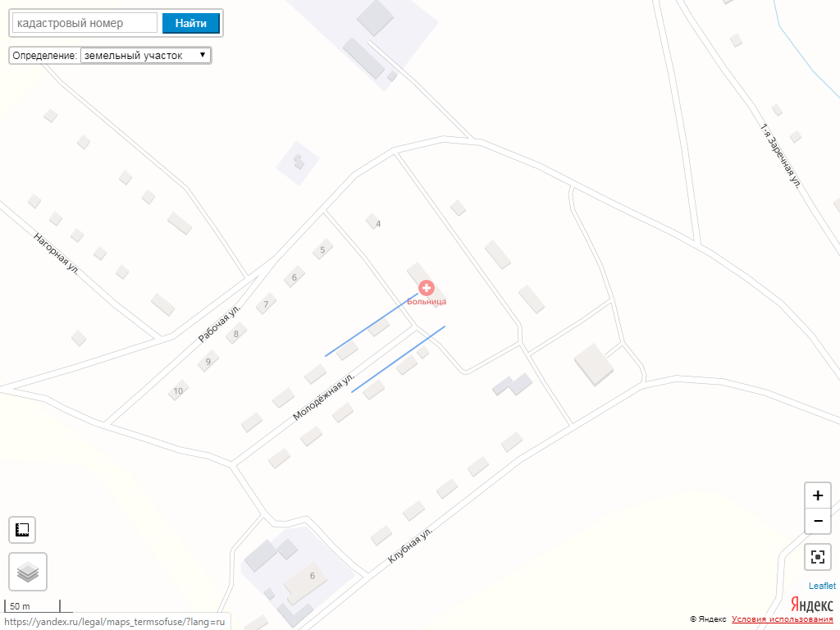
- границы прилегающих территорий
- границы территорий, где запрещена розничная торговля алкоголем
- радиус от входа 100 м
100м
100м
7
ФАП

Схема № 42
границ прилегающих территорий
Наименование организации, объекта | Местонахождение объекта
Муниципальное общеобразовательное учреждение основная общеобразовательная школа с. Икшица | Забайкальский край, Чернышевский район, с.Икшица, ул.Центральная 4
Фельдшерско-акушерский пункт с. Икшица | Забайкальский край, Чернышевский район, с.Икшица, ул.Центральная 2
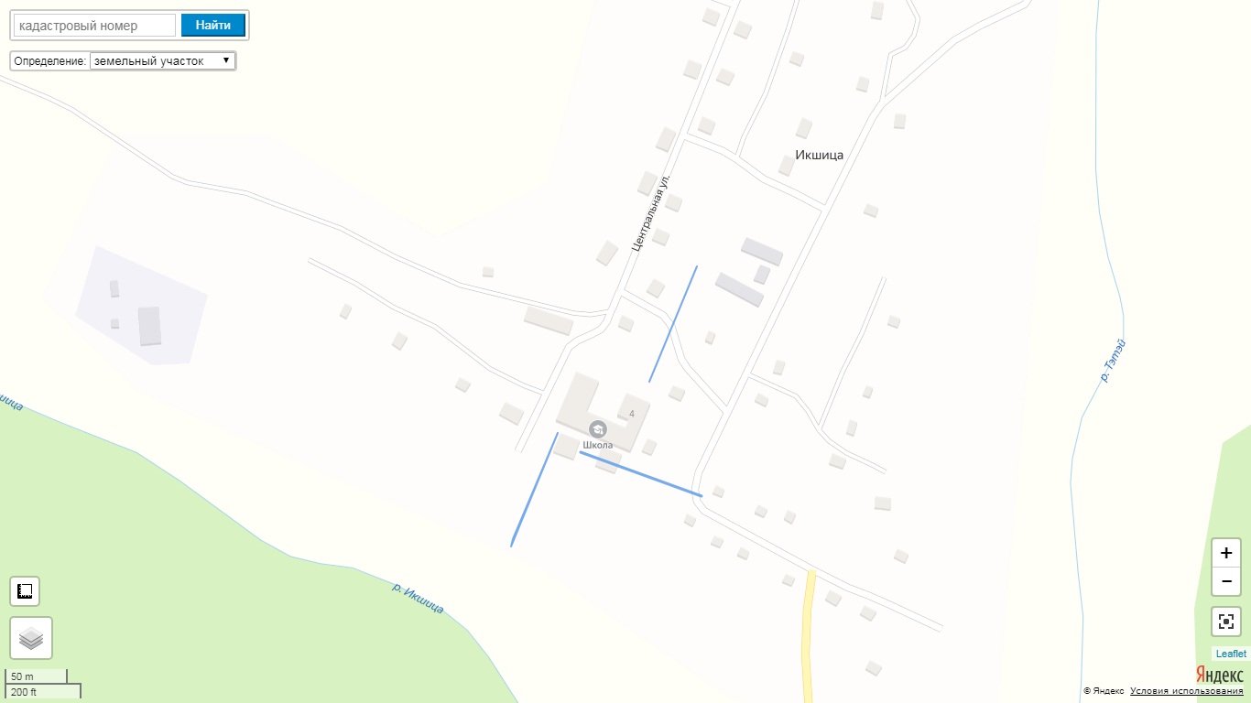
- границы прилегающих территорий
100м

100м

100м

- радиус от входа 100 м
- границы территорий, где запрещена розничная торговля алкоголем
5

7

9

6

8

10

12

14

15а

8

5

3

1

1

5

3

8

15

13

11

11а

ФАП
2

Схема № 43
границ прилегающих территорий
Наименование организации, объекта | Местонахождение объекта
Муниципальное общеобразовательное учреждение основная общеобразовательная школа № 70 г/п Аксеново - Зиловское  Физкультурно-оздоровительный комплекс «Багульник» | Забайкальский край, Чернышевский район, г/п Аксеново-Зиловское, ул.Южная, 3;  Забайкальский край, Чернышевский район, г/п Аксеново-Зиловское, ул.Южная,4

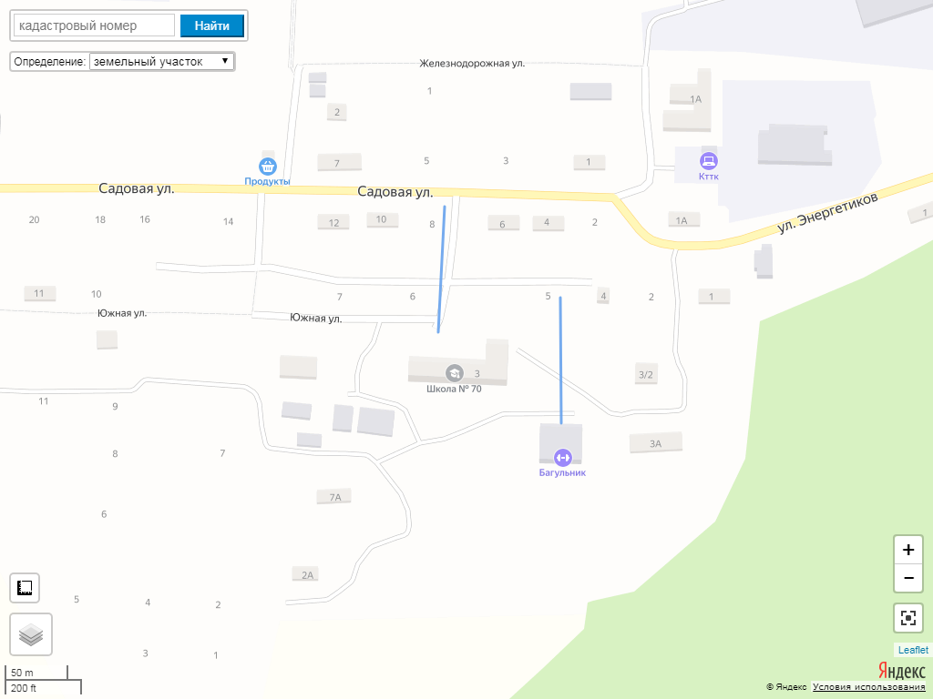
100м
100м
склады
ОЦОР

склад.
помещ.
РСЦ-2
гаражи
- радиус от входа 100 м
- границы территорий, где запрещена розничная торговля алкоголем
- границы прилегающих территорий
бассейн

3

Схема № 44
границ прилегающих территорий
Наименование организации, объекта | Местонахождение объекта
Дом Детского Творчества г/п Аксеново - Зиловское  ГУЗ Чернышевская ЦРБ | Забайкальский край, Чернышевский район, г/п Аксеново-Зиловское, ул.Советская,55  Забайкальский край, Чернышевский район, г/п Аксеново-Зиловское, ул.Погодаева,63
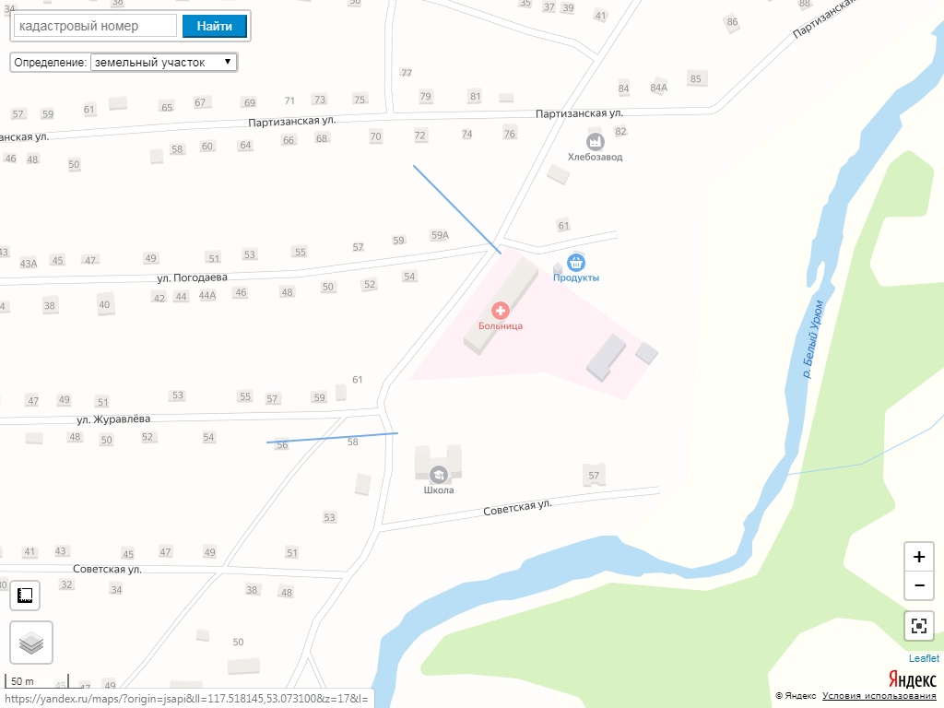
ДДТ
- границы прилегающих территорий
- границы территорий, где запрещена розничная торговля алкоголем
- радиус от входа 100 м
100м
100м
Схема № 45
границ прилегающих территорий
Наименование организации, объекта | Местонахождение объекта
Муниципальное дошкольное образовательное учреждение детский сад «Медвежонок» п. Аксеново - Зиловское | Забайкальский край, Чернышевский район, г/п Аксеново-Зиловское, ул.Связистов,7
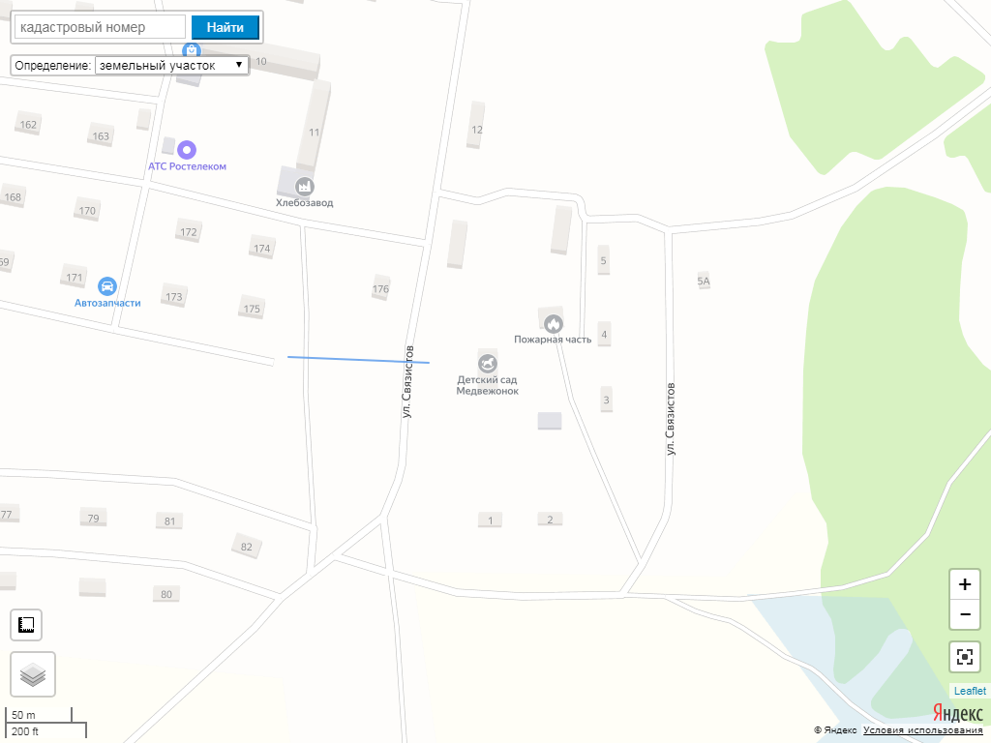
9
8
- границы прилегающих территорий
- границы территорий, где запрещена розничная торговля алкоголем
- радиус от входа 100 м
100м
Схема № 46
границ прилегающих территорий
Наименование организации, объекта | Местонахождение объекта
МОУ средняя общеобразовательная школа г/п Жирекенское  МДОУ детский сад «Полянка» г/п Жирекенское  Художественная школа г/п Жирекенское  Дом культуры г/п Жирекенское | Забайкальский край, Чернышевский район, п.Жирикен, дом № 8  Забайкальский край, Чернышевский район, п.Жирикен, дом № 7;  Забайкальский край, Чернышевский район, п.Жирикен, дом № 15;  Забайкальский край, Чернышевский район, п.Жирикен, дом № 27/1

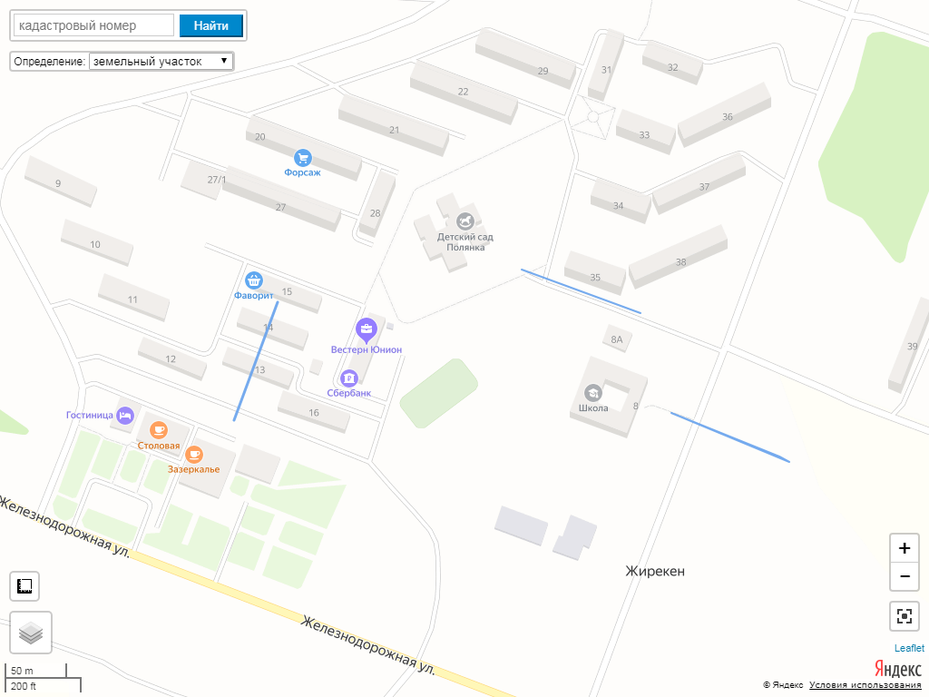
Схема № 47
границ прилегающих территорий
Наименование организации, объекта | Местонахождение объекта
Поликлиника г/п Жирекенское  МОУ начальная общеобразовательная школа п. Жирекен | Забайкальский край, Чернышевский район, п.Жирикен, дом № 6  Забайкальский край, Чернышевский район, п.Жирикен, дом № 26
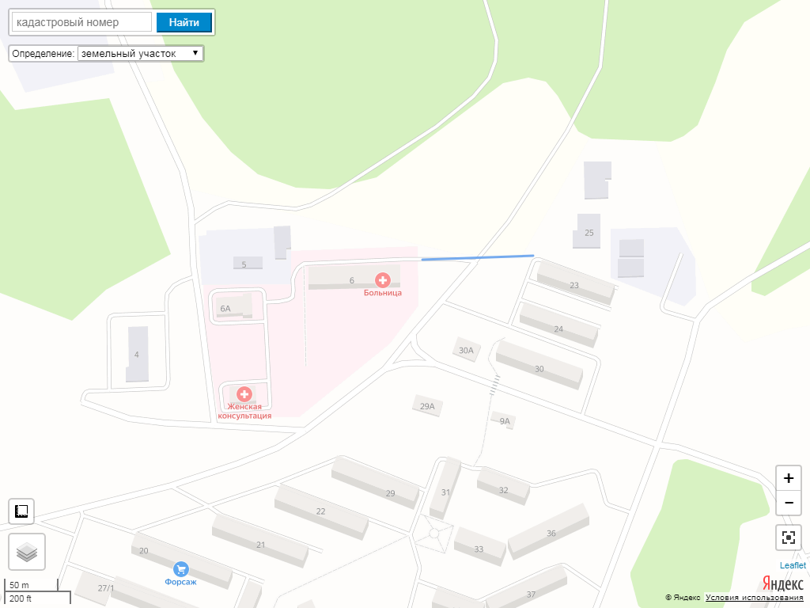

Схема № 48
границ прилегающих территорий
Наименование организации, объекта | Местонахождение объекта
Муниципальное общеобразовательное учреждение основная общеобразовательная школа с. Гаур  Фельдшерско-акушерский пункт с. Гаур;  Муниципальное дошкольное образовательное учреждение детский сад «Огонек» с. Гаур | Забайкальский край, Чернышевский район, с.Гаур, ул.Цетральная, 37;  Забайкальский край, Чернышевский район, с.Гаур, ул.; Цетральная, 40;  Забайкальский край, Чернышевский район, с.Гаур, ул. Цетральная, 35;

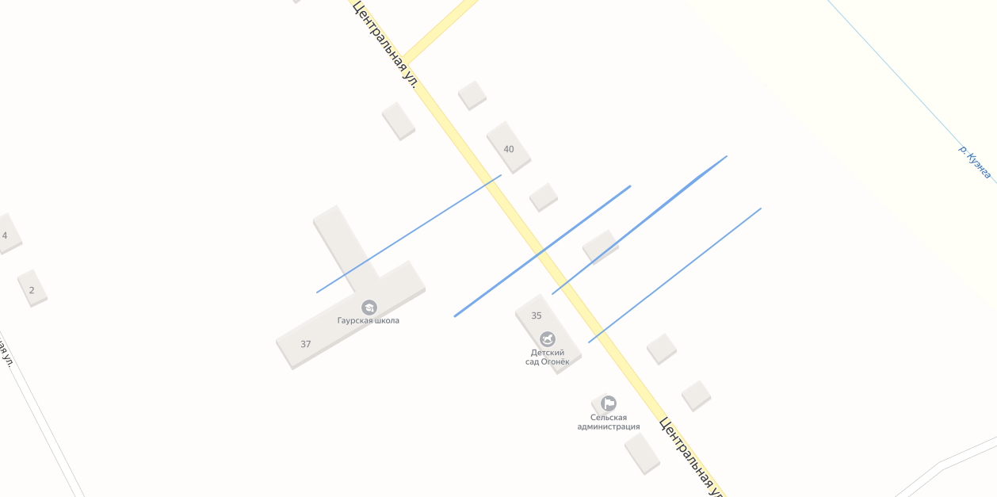
- границы прилегающих территорий
- границы территорий, где запрещена розничная торговля алкоголем
- радиус от входа 100 м
Магазин»
Анастасия»
42
38
36
34
32
31
100м
100м
100м
100м
ФАП
Схема № 49
границ прилегающих территорий
Наименование организации, объекта | Местонахождение объекта
Муниципальное общеобразовательное учреждение основная общеобразовательная школа № 66 с. Бушулей | Забайкальский край, Чернышевский район, с.Бушулей, ул.Школьная, д.1

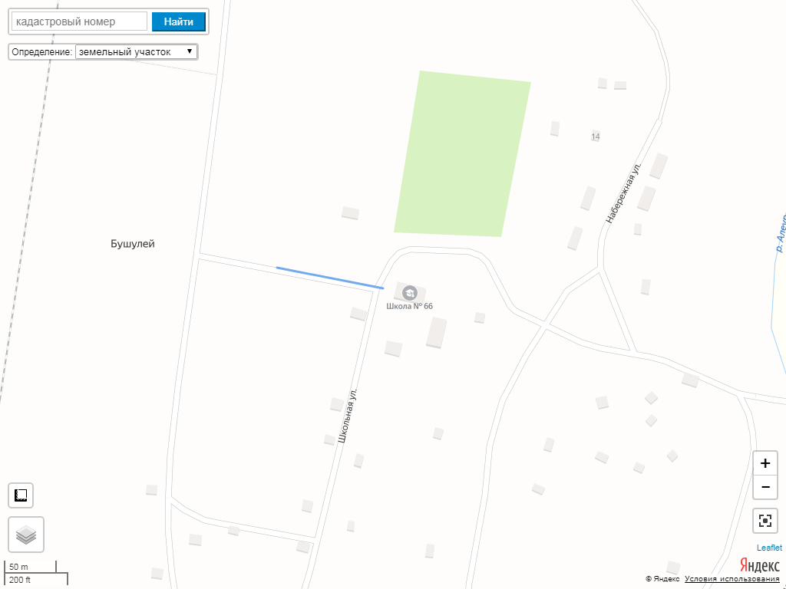
- границы территорий, где запрещена розничная торговля алкоголем
- радиус от входа 100 м
100м
- границы прилегающих территорий
Схема № 50
границ прилегающих территорий
Наименование организации, объекта | Местонахождение объекта
Фельдшерско-акушерский пункт с. Бушулей | Забайкальский край, Чернышевский район, с.Бушулей, ул.Железнодорожная, 7 пом. 12
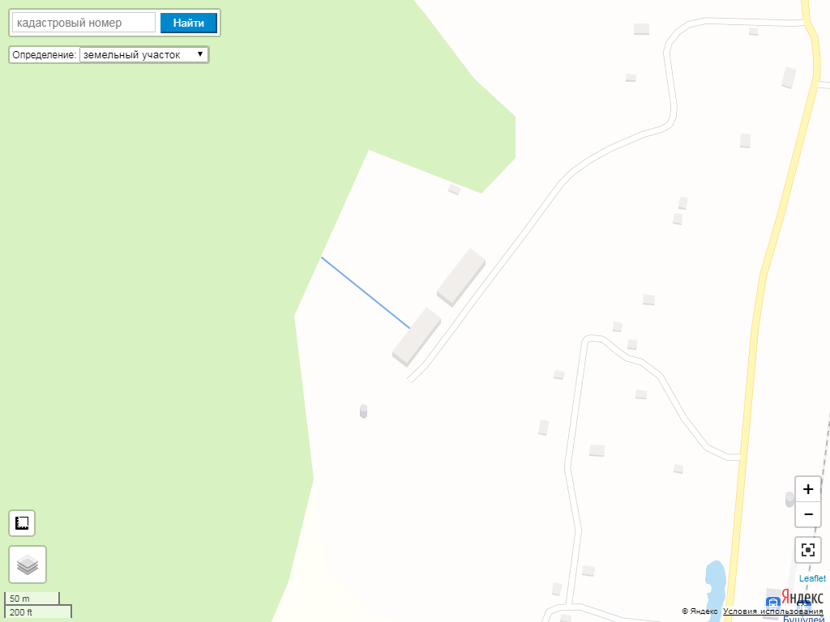
ФАП
100м
- границы территорий, где запрещена розничная торговля алкоголем
- границы территорий, где запрещена розничная торговля алкоголем
- радиус от входа 100 м
ул.железнодорожная
7
9
Схема № 51
границ прилегающих территорий
Наименование организации, объекта | Местонахождение объекта
Муниципальное общеобразовательное учреждение средняя общеобразовательная школа № 10 г/п. Букачачинское | Забайкальский край, Чернышевский район, г/п. Букачачинское, ул.Центральная д.1

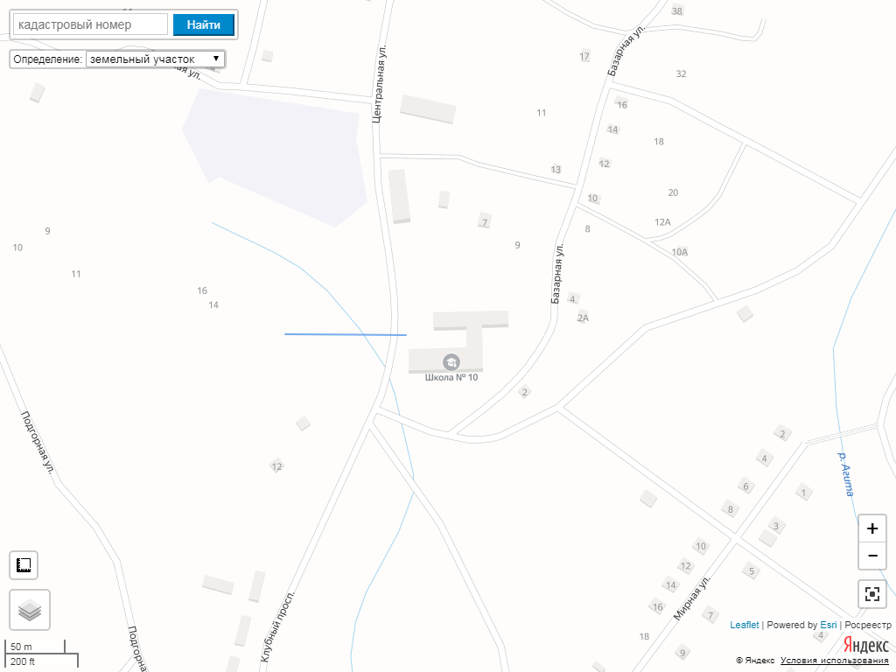
- границы прилегающих территорий
- границы территорий, где запрещена розничная торговля алкоголем
18
- радиус от входа 100 м
100м
Схема № 52
границ прилегающих территорий
Наименование организации, объекта | Местонахождение объекта
Муниципальное дошкольное образовательное учреждение детский сад «Малыш» г/п. Букачачинское | Забайкальский край, Чернышевский район, г/п. Букачачинское , ул.Клубный проспект, 6
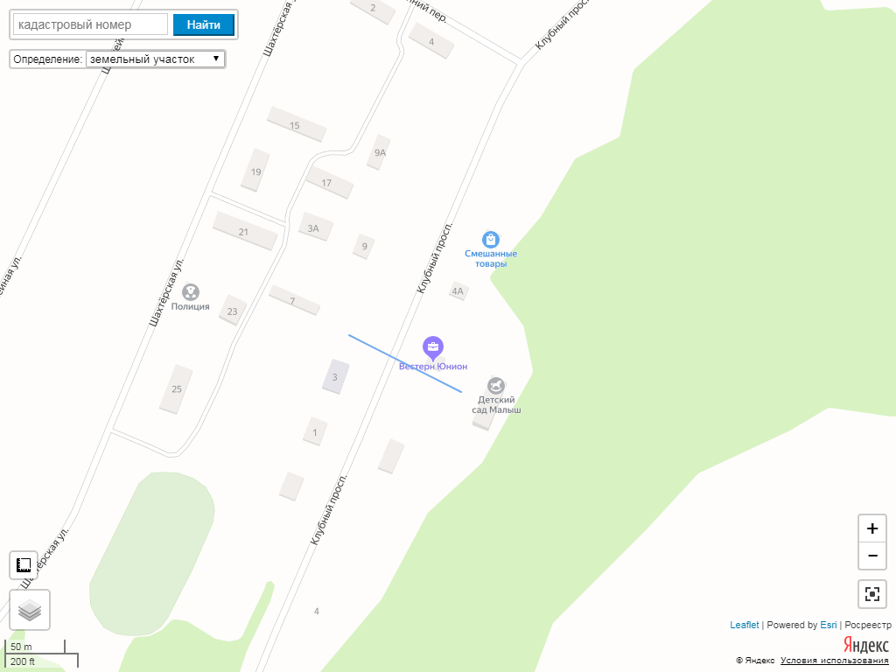
- границы прилегающих территорий
- границы территорий, где запрещена розничная торговля алкоголем
- радиус от входа 100 м
почта
100м

Схема № 53
границ прилегающих территорий
Наименование организации, объекта | Местонахождение объекта
Дом культуры г/п. Букачачинское | Забайкальский край, Чернышевский район, г/п. Букачачинское, ул.Клубный проспект, 1
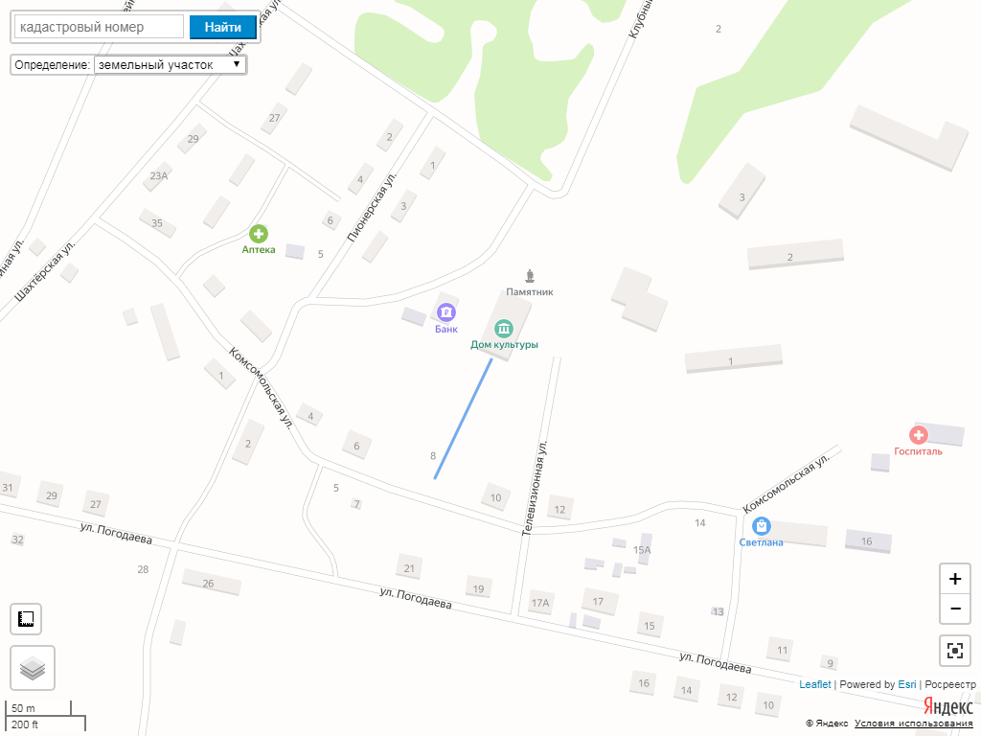
- границы прилегающих территорий
- границы территорий, где запрещена розничная торговля алкоголем
- радиус от входа 100 м
100м

Схема № 54
границ прилегающих территорий
Наименование организации, объекта | Местонахождение объекта
Амбулатория г/п. Букачачинское | Забайкальский край, Чернышевский район, г/п. Букачачинское, ул.Комсомольская, 19
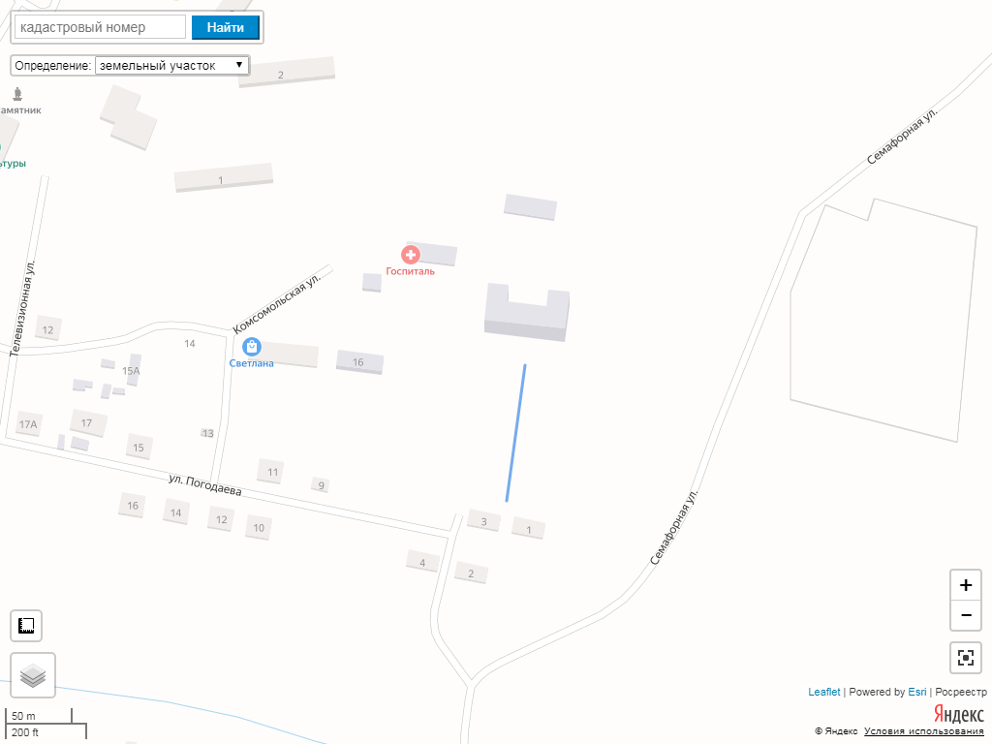
- границы прилегающих территорий
- границы территорий, где запрещена розничная торговля алкоголем
- радиус от входа 100 м
100м
Нежилое здание
Нежилое здание

Схема № 55
границ прилегающих территорий
Наименование организации, объекта | Местонахождение объекта
Муниципальное общеобразовательное учреждение средняя общеобразовательная школа с. Байгул  Фельдшерско-акушерский пункт с. Байгул | Забайкальский край, Чернышевский район, с.Байгул, ул.Стадионная 2;  Забайкальский край, Чернышевский район, ул.Молодежная, д. 3
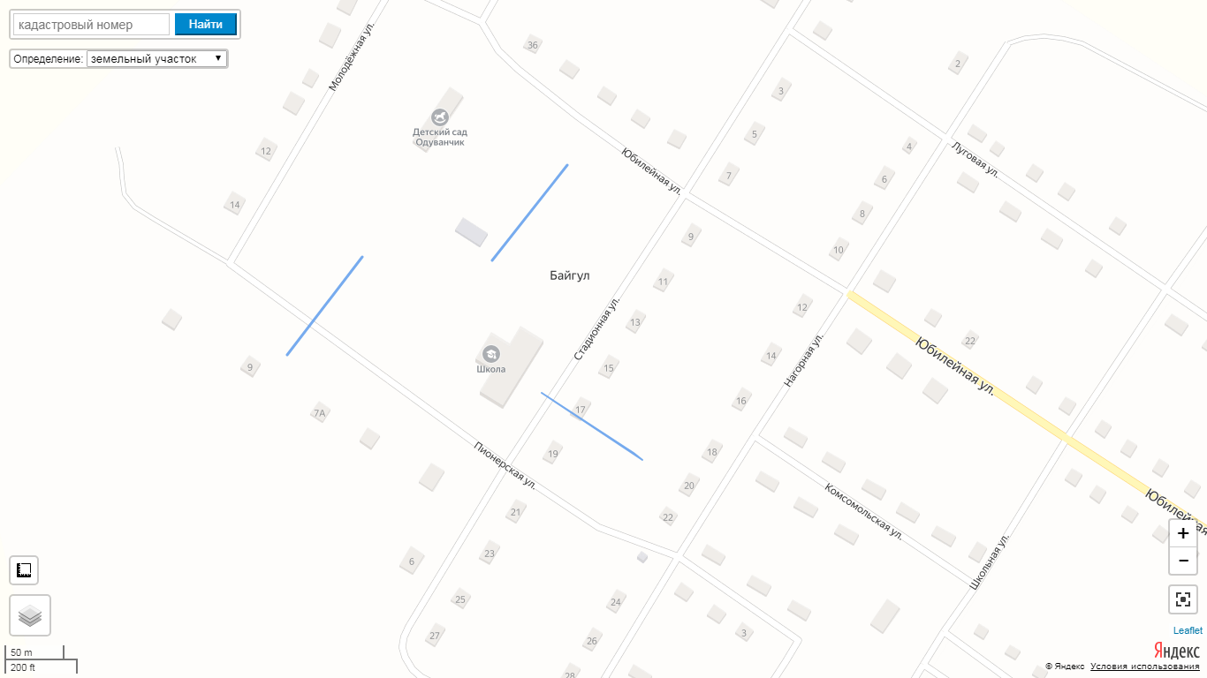
100м
100м
100м
- радиус от входа 100 м
- границы прилегающих территорий
- границы территорий, где запрещена розничная торговля алкоголем
32
30
28
14
котель
ная
2
3
5
11
10
ФАП
Спорт.
площадка
Схема № 56
границ прилегающих территорий
Наименование организации, объекта | Местонахождение объекта
Муниципальное дошкольное образовательное учреждение детский сад «Одуванчик» с. Байгул | Забайкальский край, Чернышевский район, с.Байгул, ул.Молодежная 1
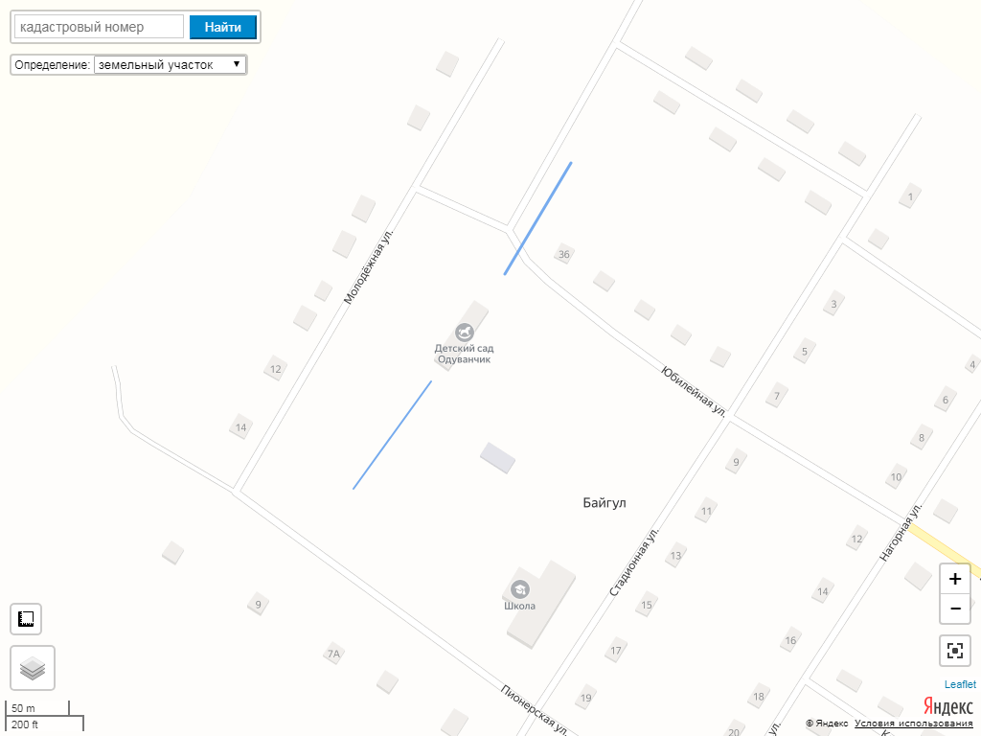
- радиус от входа 100 м
- границы прилегающих территорий
- границы территорий, где запрещена розничная торговля алкоголем
100м
100м

Схема № 57
границ прилегающих территорий
Наименование организации, объекта | Местонахождение объекта
Муниципальное общеобразовательное учреждение средняя общеобразовательная школа с. Алеур  Фельдшерско-акушерский пункт с. Алеур;  Муниципальное дошкольное образовательное учреждение детский сад «Зернышко» с. Алеур | Забайкальский край, Чернышевский район, с.Алеур, ул.40лет Победы, 4;  Забайкальский край, Чернышевский район, с.Алеур, ул. 40 лет Победы 2б;  Забайкальский край, Чернышевский район, с.Алеур, ул. 40 лет Победы 2

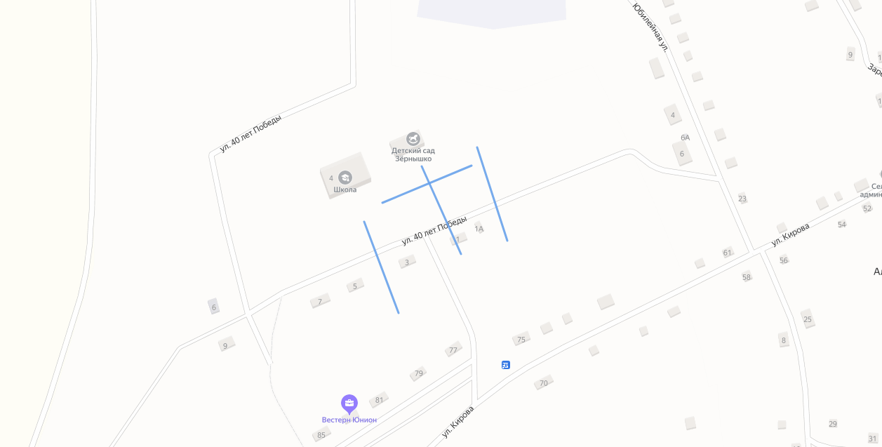
Магазин «Зина»
2б
2
- границы прилегающих территорий
- границы территорий, где запрещена розничная торговля алкоголем
- радиус от входа 100 м
100м
100м
100м
100м
дет.
площадка
ФАП
Схема № 58
границ прилегающих территорий
Наименование организации, объекта | Местонахождение объекта
Железнодорожный вокзал пгт. Чернышевск | Забайкальский край, пгт.Чернышевск, ул.Железнодорожная, д. 23

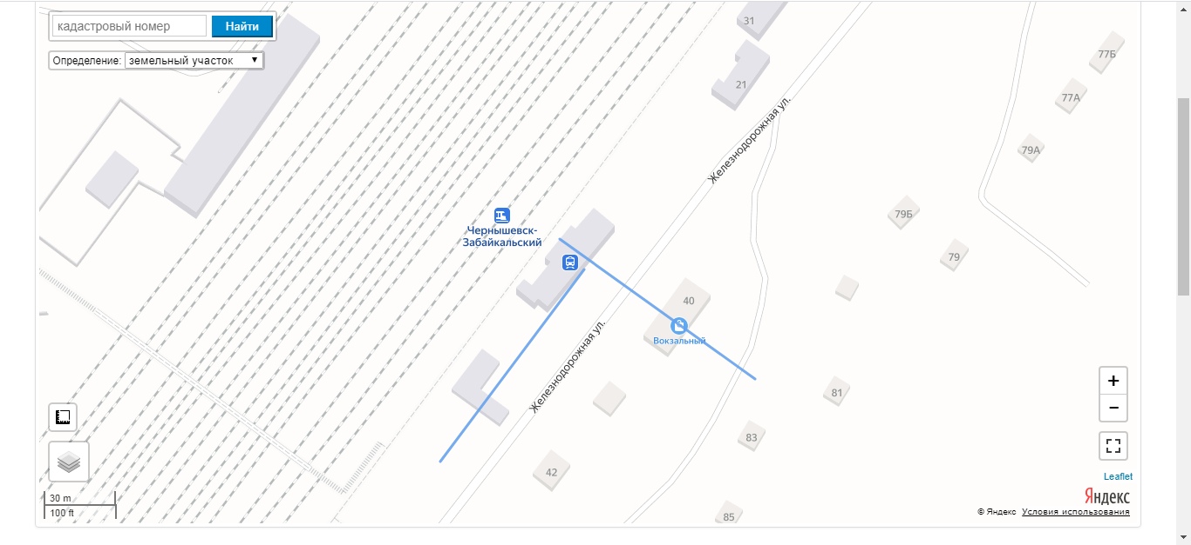
- радиус от входа 100 м
- границы территорий, где запрещена розничная торговля алкоголем
- объекты, попадающие под закрытие (магазин «Вокзальный», ул.Железнодорожная, д. 40)

Схема № 59
границ прилегающих территорий
Наименование организации, объекта | Местонахождение объекта
Муниципальное общеобразовательное учреждение основная общеобразовательная школа с. Курлыч | Забайкальский край, Чернышевский район, с.Курлыч, ул. Школьная, д. 1

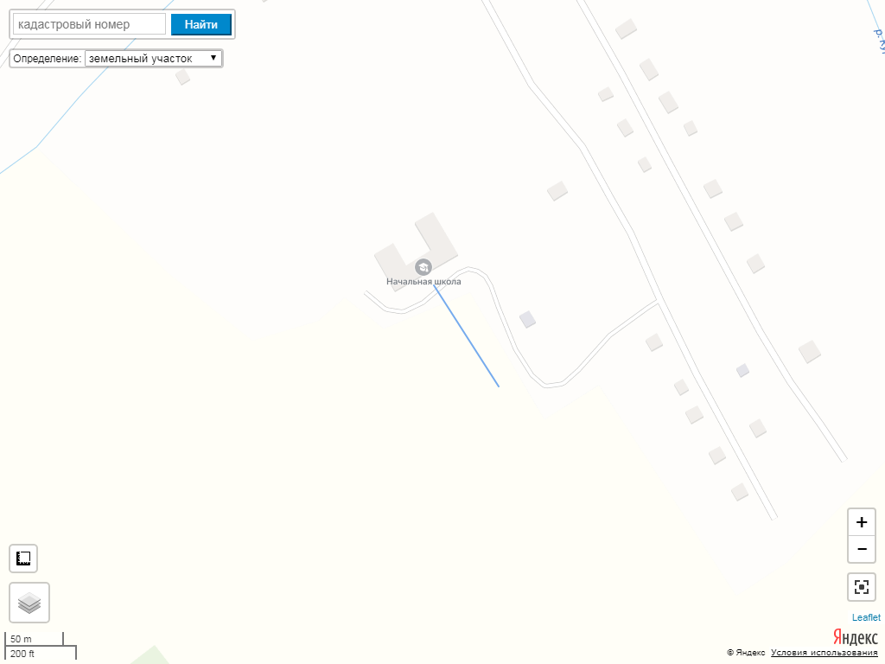
100м
- границы прилегающих территорий
- границы территорий, где запрещена розничная торговля алкоголем
- радиус от входа 100 м
Схема № 60
границ прилегающих территорий
Наименование организации, объекта | Местонахождение объекта
МОУ Начальная общеобразовательная школа п. Багульный;  Фельдшерско-акушерский пункт п. Багульный;  Дом культуры п. Багульный | Забайкальский край, Чернышевский район, п.Багульный, ул.Набережная 10а;  Забайкальский край, Чернышевский район, п.Багульный, ул.Центральная 34а;  Забайкальский край, Чернышевский район, п.Багульный, ул.Центральная 32а

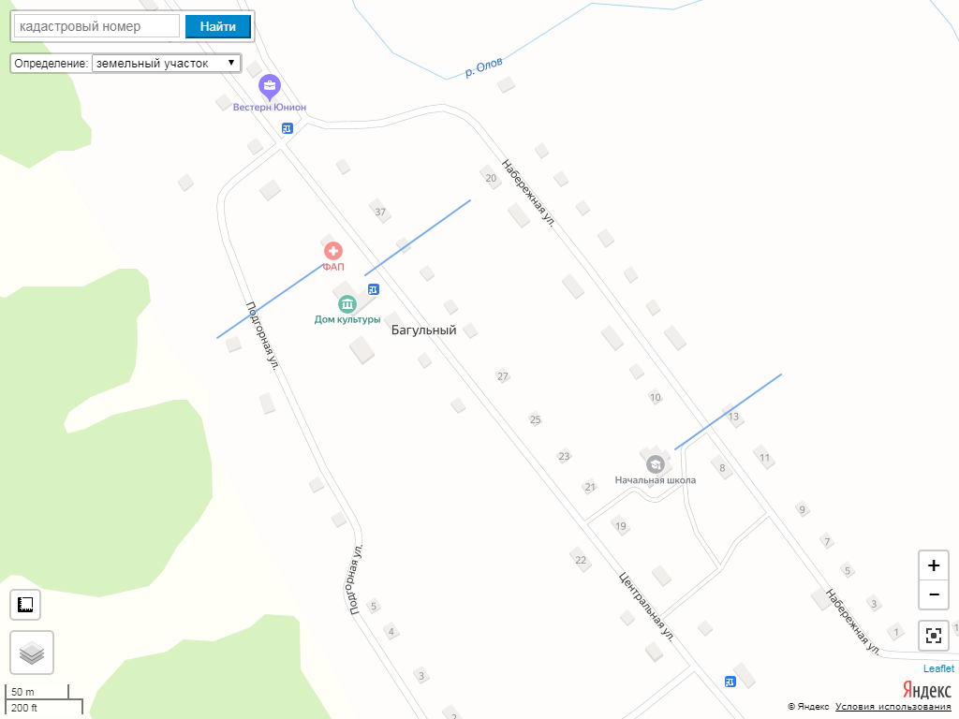
39
35
33
31
29
26
28
30
100м
100м
100м
- границы прилегающих территорий
- границы территорий, где запрещена розничная торговля алкоголем
- радиус от входа 100 м

Схема № 61
границ прилегающих территорий
Наименование организации, объекта | Местонахождение объекта
Железнодорожный вокзал с.Ульякан | Забайкальский край, Чернышевский район, с.Ульякан ул. Папанина д. 28 «А»

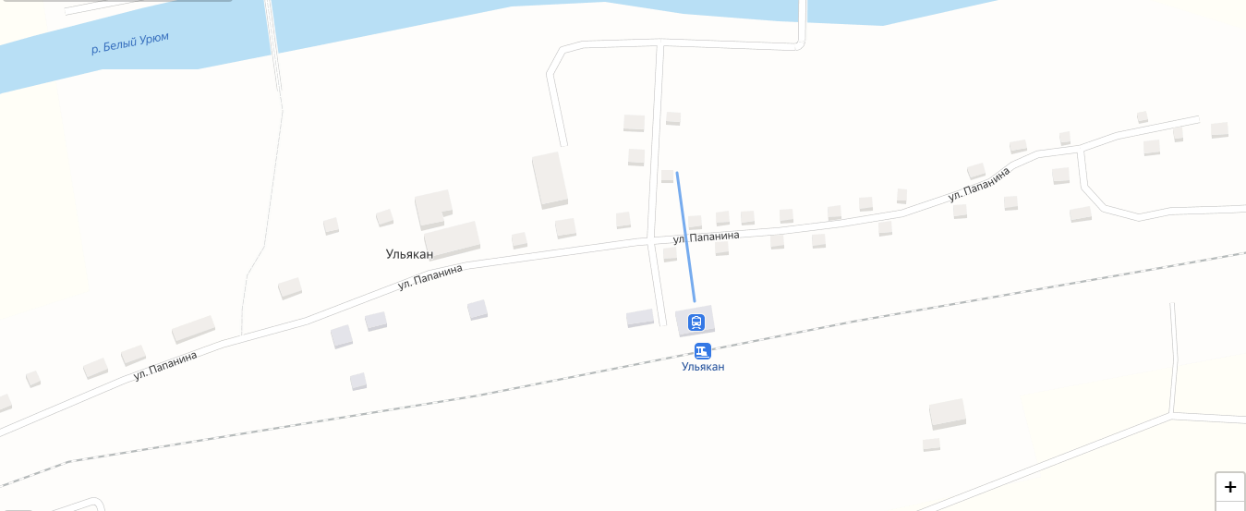
29АВ
29

17
19
21
22
24
27

23
26
28
282
- радиус от входа 100 м
- границы территорий, где запрещена розничная торговля алкоголем
- объекты, попадающие под закрытие (Папанина 29 А, Папанина 36 Б)

Схема № 62
границ прилегающих территорий
Наименование организации, объекта | Местонахождение объекта
Фельдшерско-акушерский пункт с.Ульякан | Забайкальский край, Чернышевский район, с.Ульякан ул. Папанина д. 39 «А»

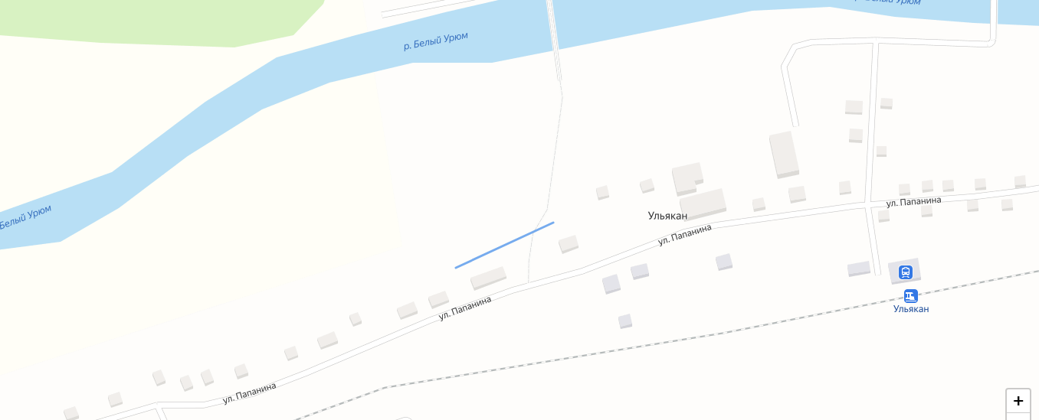
39 А
29

34
29

29
29

35
29

38

39
29

40
29

- радиус от входа 100 м
- границы территорий, где запрещена розничная торговля алкоголем

Схема № 63
границ прилегающих территорий
Наименование организации, объекта | Местонахождение объекта
Частное общеобразовательное учреждение "Средняя общеобразовательная школа № 51 открытого акционерного общества "Российские железные дороги"  Частное общеобразовательное учреждение "Средняя общеобразовательная школа № 51 открытого акционерного общества "Российские железные дороги" (интернат) | Забайкальский край, Чернышевский район, с.Ульякан ул. Папанина д. 34  Забайкальский край, Чернышевский район, с.Ульякан ул. Папанина д. 34 Б

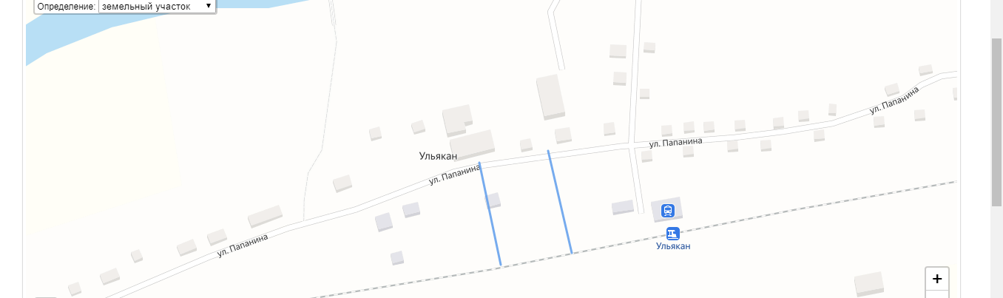
36Б
29

27
29

30
29

32
29

34

34Б

34

34А

36
29

29А
29

34В
29

- радиус от входа 100 м
- границы территорий, где запрещена розничная торговля алкоголем
- объекты, попадающие под закрытие (Папанина 29 А, Папанина 36 Б)
- границы прилегающих территорий

Схема № 64
границ прилегающих территорий
Наименование организации, объекта | Местонахождение объекта
Парк отдыха г/п. Букачачинское | Забайкальский край, Чернышевский район, г/п. Букачачинское, ул. Клубный проспект, д. 1 Б

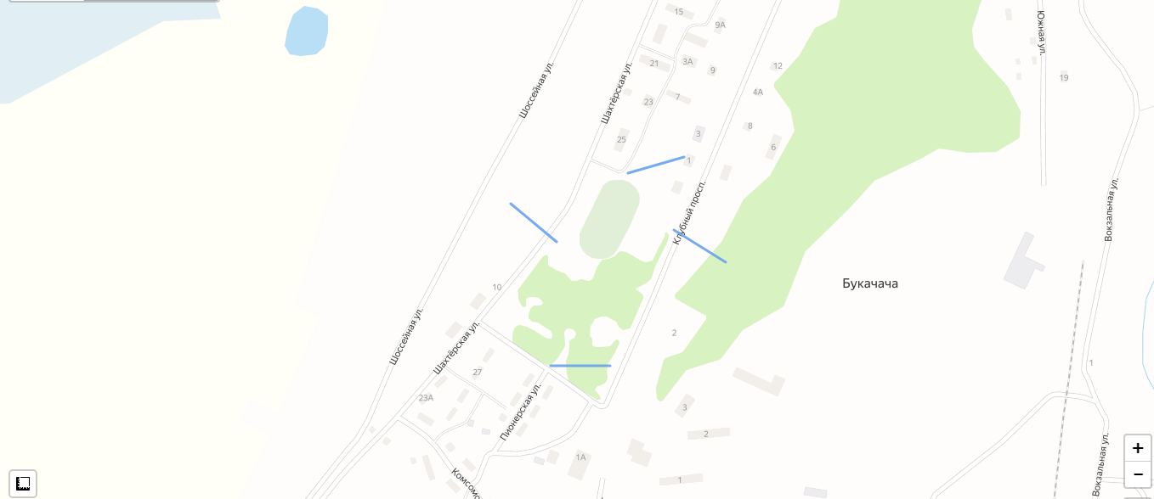
100м
100м
100м
100м
- границы прилегающих территорий
- границы территорий, где запрещена розничная торговля алкоголем
- радиус от входа 100 м

